ОШ „ЉУБОМИР АЋИМОВИЋ“
ОБРЕНОВАЦ

Л Е Т О П И С
ШК. 2017/2018. ГОД.

С А Д Р Ж А Ј

- Организација школе..................................................1
  - Материјално-технички услови..........................1
  - Кадровски услови...............................................1
  - Бројно стање ученика........................................3
  - Распоред рада школе........................................4
  - Стручни органи и тимови школе.......................4
  - Секције................................................................4
- Септембар.................................................................5
- Октобар......................................................................6
- Новембар...................................................................9
- Децембар.................................................................10
- Јануар......................................................................12
- Фебруар...................................................................14
- Март.........................................................................15
- Април.......................................................................19
- Мај..........................................................................21
- Јун..........................................................................26
- Јул-Август..............................................................32
- Самовредновање..................................................34

- ОРГАНИЗАЦИЈА ШКОЛЕ

1.1. Материјално-технички услови

Основнa школа „Љубомир Аћимовић“ је од 01.09.2015. године смештена у приземљу ОШ „Јефимија“, од чега предучионички и учионички простор у матичној школи и издвојеним одељењима заузимају 235 м2 , а остале површине (ходници, мокри чвор, сала за физичко, просторије за стручне сараднике и управу школе) заузимају око 676 м2.

Објектизаобразовно-васпитни рад и ниво њихове опремљености
 | Број просторија | Ниво опремљености
Учионице за наставу | Прво полугодиште матична школа:  - 5 учионица у обе смене  - 3 учионице у издвојеним одељењима (користе се у једној смени) | 5 - задовољавајући  3 – оптимални
Просторије за стручне сараднике и наставнике индивидуалне наставе | 1 (у OШ “Јефимија”) | средњи
Просторија – сензорна соба | 1 (у OШ “Јефимија”) | средњи
Просторија на спрату за управу школе | На спрату OШ “Јефимија“ | средњи
Међуучионички простор за медицинску сестру | У приземљу OШ “Јефимија“ | низак
Међуучионички простор за техничко особље | У приземљу OШ “Јефимија“ | низак
Међуучионички простор за припрему наставника за наставу | У приземљу OШ “Јефимија“ | низак
Просторије за физичко васпитање | 1 (фискултурна сала OШ „Јефимија”) | оптималан
Санитарне просторије | 3 (2 за ученике и 1 за запослене) | средњи
Остава и архива | 1 ( остава се налази у ОШ „Ј. Ј. Змај” и просторијама Прве обреновачке школе – просторије у Кртинској) | средњи

1.2. Кадровски услови

Кадровска структура је задовољила потребе школе, посебно када се ради о врсти и степену стручне спреме и реализацији образовно-васпитногпрограма и процеса рада. У току школске 2017/2018.године психолог је користила породиљско боловање и обезбеђена је адекватна стручна замена. Запослени су показали добру мотивацију, креативност и одговорност у процесу рада, што је утицало на постизање позитивних резултата. Од почетка школске 2017/2018. године ангажовани су предметни наставници за енглески језик, физичко васпитање, наставник грађанског васпитања и вероучитељ, наставник индивидуалне наставе за реедукацију психомотрике и медицинска сестра.
У непосредном раду са ученицима ангажован стручан кадар са одговарајућом врстом и степеном стручне спреме.

Табеларни преглед структуре запослених у школској 2017/2018. години
Запослени | Број радника | ПК |  | ВКВ | сс |  | вш |  | вс
Дирсктор | 1 |  |  |  |  |  |  |  | 1
Психолог - стручни сарадник | 1 |  |  |  |  |  |  |  | 1
Логопед - стручни сарадник | 0,50 |  |  |  |  |  |  |  | 0,50
Логопед наст. инд. наставе | 0,50 |  |  |  |  |  |  |  | 0,50
Реедукатор психомоторике  наставе | 1 |  |  |  |  |  |  |  | 1
Наставник физичког васпитања | 1,44 |  |  |  |  |  |  |  | 1,44
Дефектолог - наставник | 13 |  |  |  |  |  |  |  | 13
Дефектолог – наставник у кућној настави | 0,90 |  |  |  |  |  |  |  | 0,90
Наставник верске наставе | 0,55 |  |  |  |  |  |  |  | 0,55
Наставник грађанског васпитања | 0,10 |  |  |  |  |  |  |  | 0,10
Наставник енглеског језика | 1,30 |  |  |  |  |  |  |  | 1,30
Секретар | 1 |  |  |  |  |  |  |  | 1
Рачуноводствени радник | 1 |  |  |  |  |  |  |  | 1
Медицинска сестра-неговатељица | 1 |  |  |  |  | 1
Домар | 0,35 |  |  |  |  | 0,35
Радник на одржавању хигијене | 2 |  | 2
Укуппо: | 26,64 |  | 2 |  |  | 1,35 |  |  | 23,29

Задужења наставника у школској 2017/2018. години
Разред/одељење | Одељењски старешина
I/1 | Жељка Ристић - дефектолог
II-III/1 | Синиша Јовановић - дефектолог
IV/1 | Славица Петковић - дефектолог
V/1 | Данијела Трзин - дефектолог
VI/1 | Татјана Јевтић - дефектолог
VII/1 | Биљана Митровић - дефектолог
VII/2 | Слађана Живковић Ранђеловић - дефектолог
VII/3 | Верица Матић - дефектолог
VIII/1 | Наташа Лепен Савкић - дефектолог
VIII/2 | Ивана Анушић - дефектолог
Дражевац (II,V, VII) | Љиљана Марковић – дефектолог
Барич (I, II, III, IV) | Гордана Радишић – дефектолог
Стублине (VI, VIII) | Марина Алексић - дефектолог
-матична школа и издвојено комбиновано одељење у Баричу (I-IV)  -матична школа и издвојена комбинована одељења у Дражевцу и Стублинама (V-VII) | Ивана Вучај– проф. енглеског језика  Јована Бундало и Сузана Кузмановић – проф. енглеског језика
-матична школа (V-VIII) и издвојено комбиновано одељење у Стублинама (V-VIII)  -матична школа (V-VIII) и издвојено комбиновано одељење у Дражевцу (V-VIII) | Зоран Радовић - проф.физичке културе  Милош Ђокић - проф.физичке културе
матична школа и издвојена одељења (I-VIII) | Александар Гајић - наставник верске наставе
матична школа (V-VIII) | Радина Бабић – наставник грађанског васпитања

- Мирјана Ракић – директор школе
- Драгана Бирта – секретар школе
- Невенка Ђокић – шеф рачуноводства
- Биљана Стефановић – психолог - стручни сарадник
- Дурковић Драгана –логопед - стручни сарадник и наставник индивидуалне наставе
- Арјета Батовац – дефектолог реедукатор психомоторике – наставник индивидуалне наставе
- Негован Васић – домар школе
- Гордана Ћирић – спремачица
- Ђука Миросављевић - спремачица

1.3. Табеларни преглед бројног стања ученика

Укупан број ученика уписаних на крају школске 2017/2018. године је 77 ученика. У матичну школу уписано је 64 ученика распоређених у 10 одељења, а 13 ученика је уписано у 3 издвојена комбинована одељења.

Ученици су распоређени по разредима и одељењима на следећи начин:

Разреди  /одељења | Матична  школа | Барич  1 комб. одељење | Стублине  1 комб. одељење | Дражевац  1 комб. одељење | Укупно
I | 5 | 1 | 1 |  | 7
II | 2 | 1 |  | 1 | 4
III | 5 | 1 |  |  | 6
IV | 8 | 1 |  |  | 9
V | 9 |  |  | 2 | 11
VI | 6 |  | 3 |  | 9
VII/1 | 7
VII/2 | 6
VII/3 | 6
VII | 19 |  |  | 1 | 20
VIII/1 | 5
VIII/2 | 5
VIII | 10 |  | 1 |  | 11
Укупно | 64 | 4 | 5 | 4 | 77

Напомена: Због удаљености издвојених одељења у Дражевцу и Стублинама, немогућности ученика да самостално користе градски превоз због специфичности развојних сметњи, као и потребе да наставници дефектолози пружају стручну додатну подршку ученицима из ових редовних школа, ученици ће наставу похађати у тим издвојеним одељењима.

1.4. Распоред рада школе
Током целе школске 2017/2018. године настава је одржавана у две смене, у првој од 8 часова, а у другој од 14 часова, док се у издвојеним одељењима настава одвијала у једној смени.

1.5. Стручни органи и тимови школе
У школској 2017/2018.години реализоване су активности стручних органа и тимова у складу са Годишњим планом рада школе:
- Наставничко веће
- Стручно веће наставника разредне наставе у првом циклусу
- Стручно веће наставника разредне наставе у другом циклусу
- Педагошки колегијум
- Тим стручних сарадника и наставника индивидуалне наставе
- Стручни актив за школско развојно планирање
- Тим за заштиту ученика од дискриминације, насиља, злостављања и занемаривања
- Тим за самовредновање и вредновање рада школе
- Стручни тим за инклузивно образовање
- Тим за пружање стручне додатне подршке
- Тим за маркетинг, промоцију и пројекте школе
- Тим за развој школског програма
- Тим за стручно усавршавање

1.6. Секције
У току школске 2017/2018. године, у школи је био организован и реализован рад следећих секција:

- Ритмичка – Т.Јевтић, Н.Лепен и Д.Трзин
- Драмско-рецитаторска – И. Анушић и Ж.Ристић
- Ликовна и оригами - С. Живковић-Ранђеловић, С.Петковић
- Техничка – Б.Митровић и С.Јовановић
- Спортска – З.Радовић и М.Ђокић
- Еколошка – В.Матић

Нова школска 2017/18. година матичне школе ОШ „Љубомир Аћимовић“ започета је у просторијама ОШ „Јефимија“.

14.09.2017.

У просторијама школе смо, уз пригодан програм и присуство представника Министарства за рад - Александре Јовановић, секретара за заштиту особа са инвалидитетом, госпође Јелене Чоко, представнице пројекта и представника локалне заједнице, добили машину за Брајево писмо у оквиру пројекта "Подршка у образовању ученицима са оштећењем вида".
Машине су набављене у оквиру пројекта Центра за квалитетно образовање „Подршка у образовању ученицима са оштећењем вида“ који је Центар успешно реализовао са четири партнерске школе: Основном школом „Љубомир Аћимовић“ из Обреновца, Специјалном школом са домом ученика „Бубањ“ из Ниша, Школом за образовање ученика са сметњама у развоју „14. октобар“ из Ниша и Основном школом за ученике за сметњама у развоју „Смех и суза“ из Алексинца. Пројекат је подржан од стране Министарства за рад, запошљавање, борачка и социјална питања у оквиру Стално отвореног конкурса за унапређење положаја особа са инвалидитетом.
Чланови Ликовне секције су за наше госте направили пригодне поклоне.
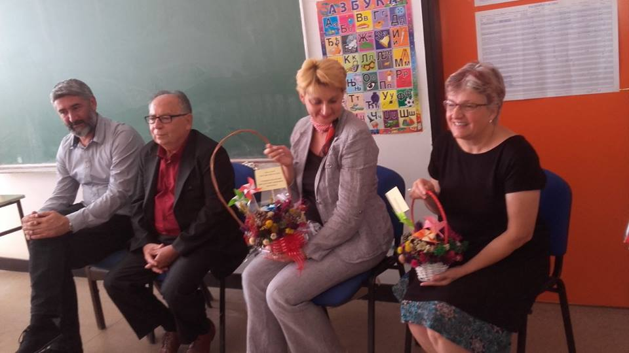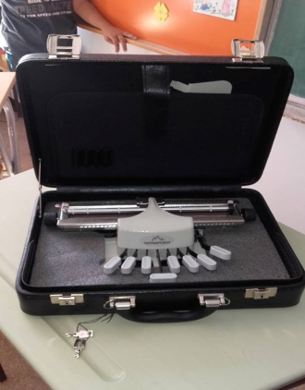
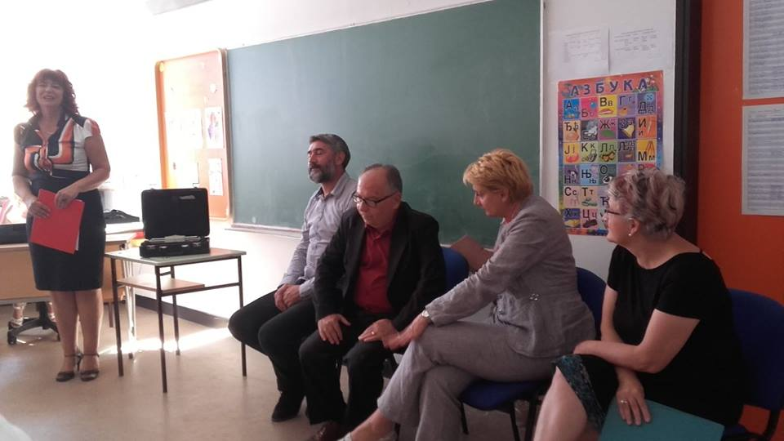

14-21.09.2017.

У оквиру Међународне недеље солидарности ученици наше школе добили су поклоне од Црвеног крста (хигијенске пакете и школски прибор)

Манифестацију "Дечија недеља" обележиле су све школске и предшколске установе на територији наше општине најразличитијим активностима. Ученици ОШ "Љубомир Аћимовић" од 2. октобра имали су веома шаренолик и занимљив програм у ком су уживали, заједно са својим наставницима. Маскенбал се организује традиционално у оквиру овог дечијег празника и свакако им је најдража активност.
02.10.2017. У организацији Тима за заштиту ученика од дискриминације, злостављања и занемаривања радионица посвећена правима детета „Кроз школски прозор“
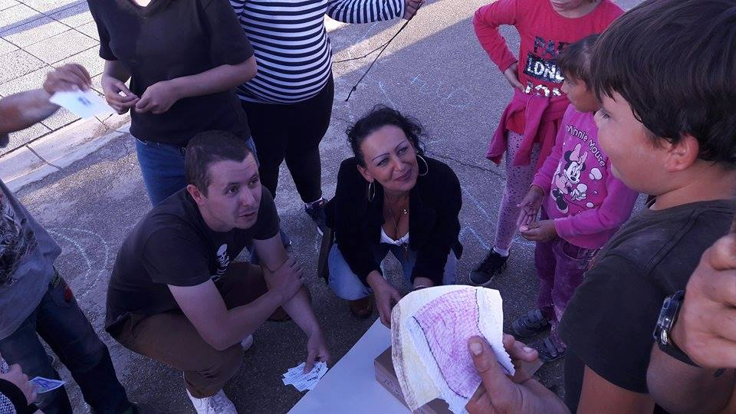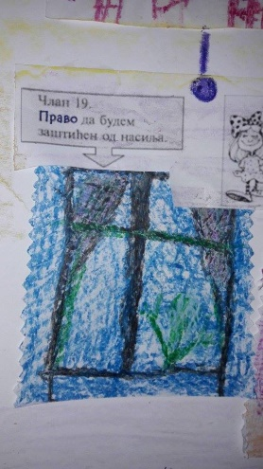
03.10.2017. Излет у Арборетум
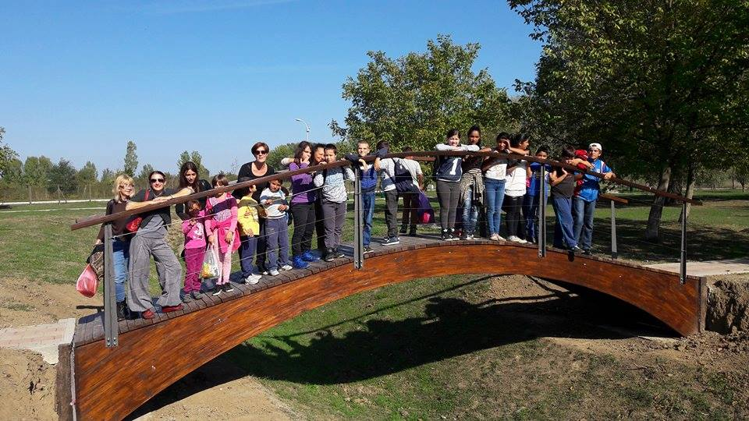

04.10.2017. Ученици и наставници уредили су паное у учионицама
04.10.2017. У оквиру обележавања Дечије недеље осликавани су тротоари кредама у боји
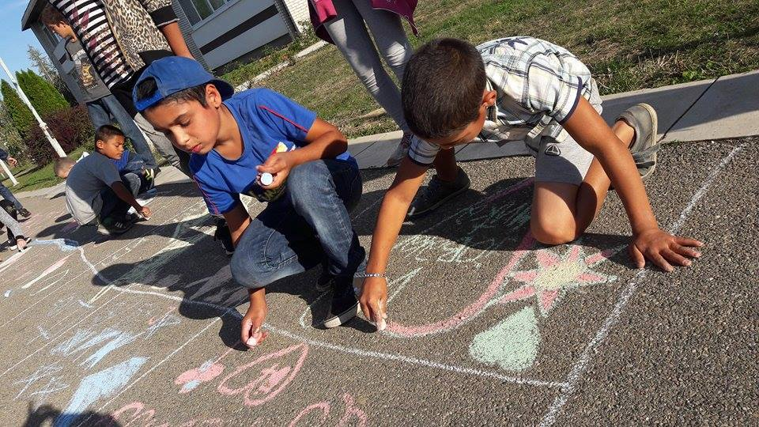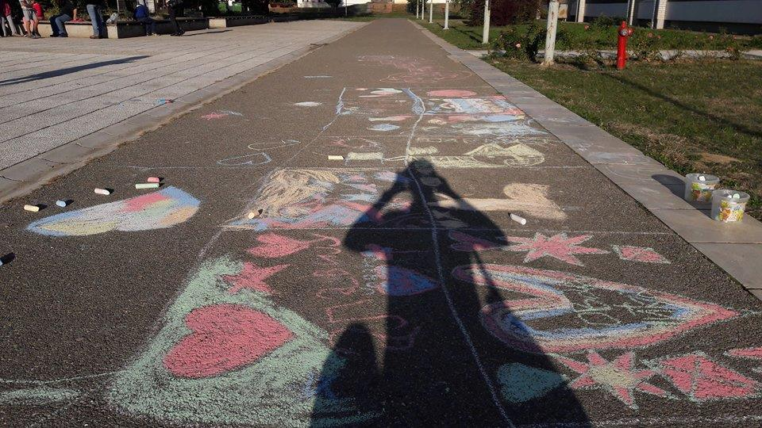

05.10.2017. Маскенбал
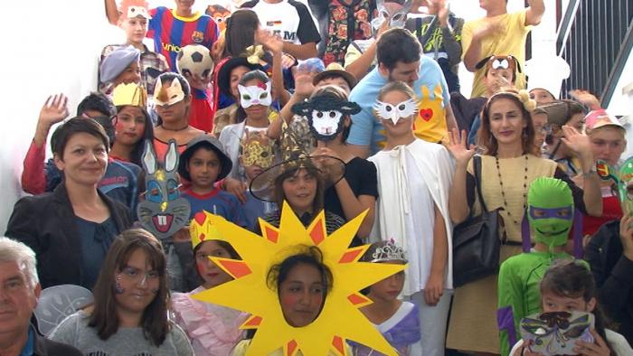

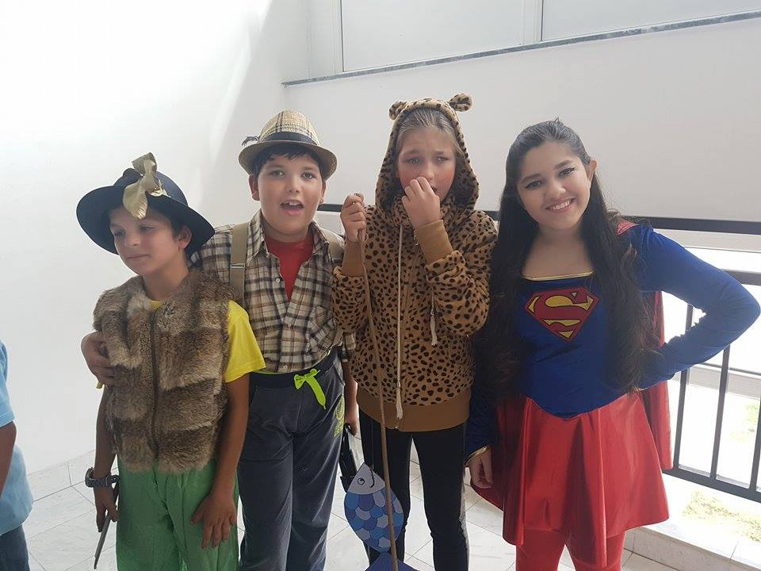

25.10.2017. "Ноћ вештица" час енглеског језика

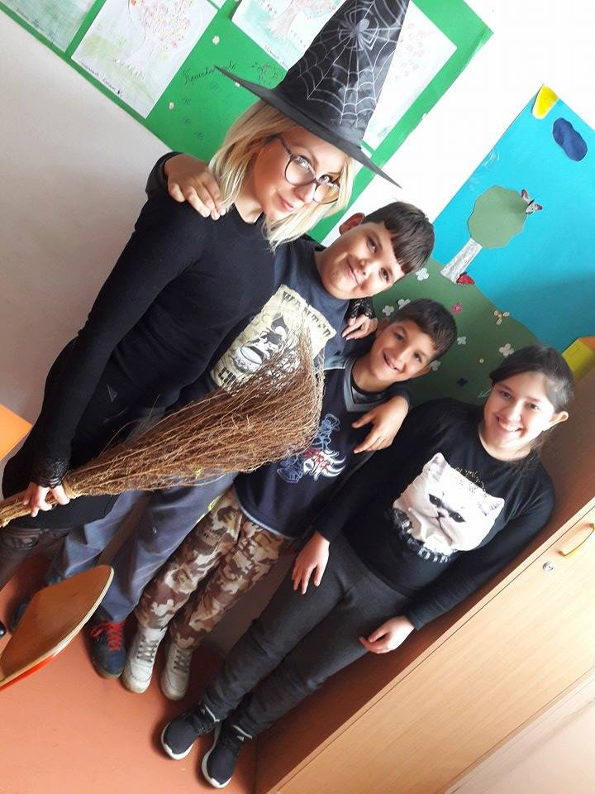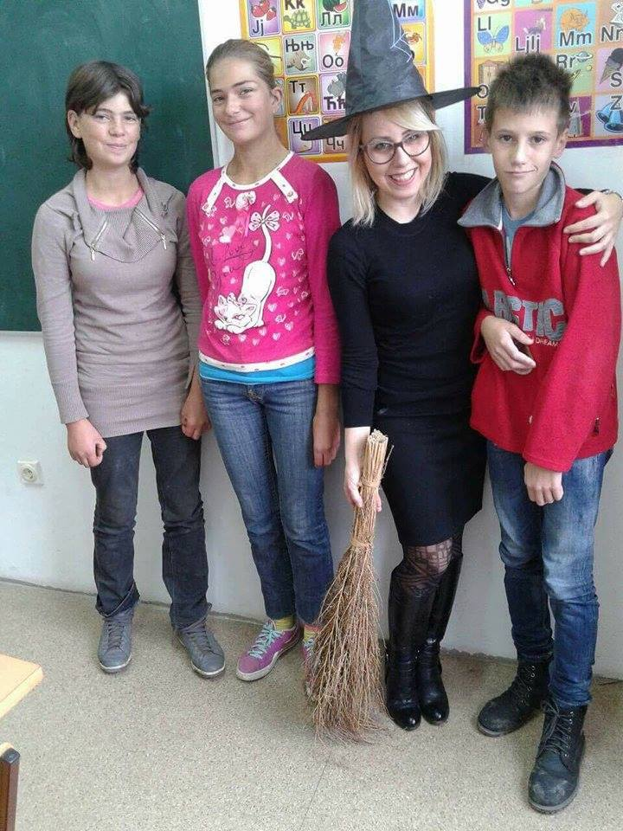

27.10.2017. У оквиру Ликовне секције одржана радионица под називом "Возови Србије" поводом ликовног конкурса од стране Железница Србије „Железница очима деце 2017“

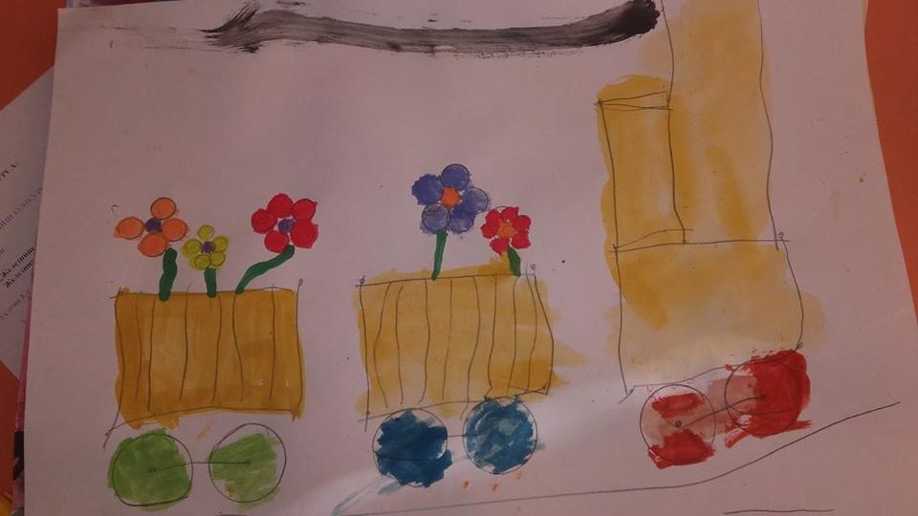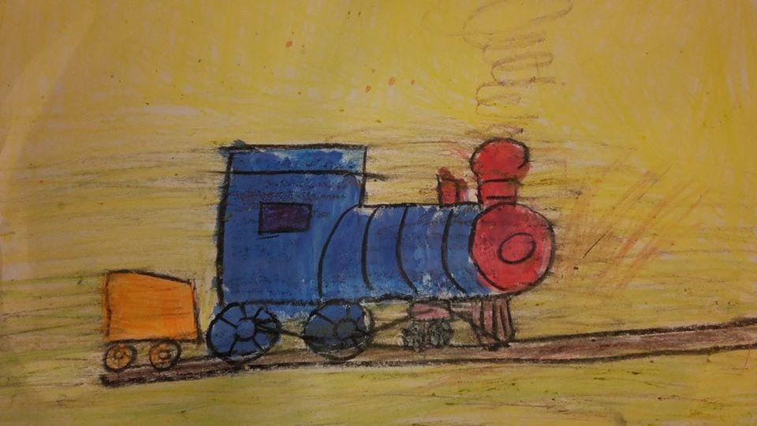

01.11.2017. У оквиру Ликовне секције правили смо Сензорне флаше
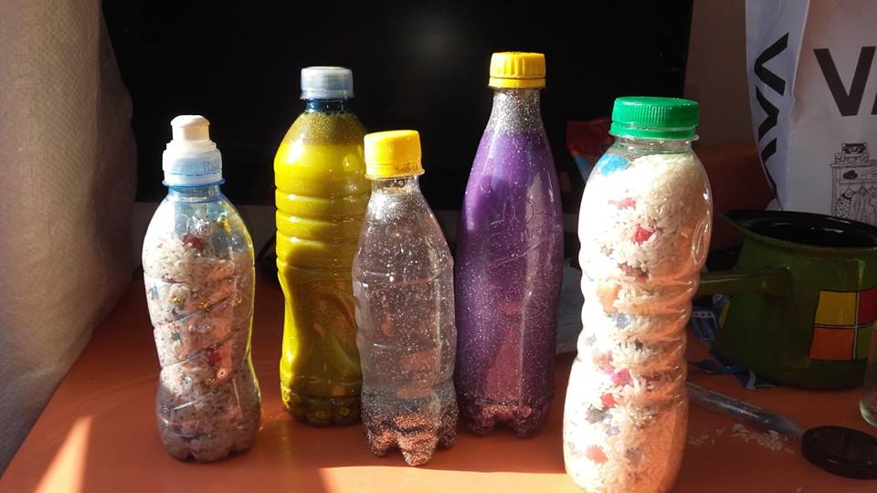
07.11.2017. Такмичење организовано у Дому културе - Обреновац поводом обележавања Дана особа са инвалидитетом
16.11.2017. Међународни дан толеранције- радионица наставнице Н.Лепен са млађим разредима и психолога Д. Ђурић са старијим разредима на тему ненасиља
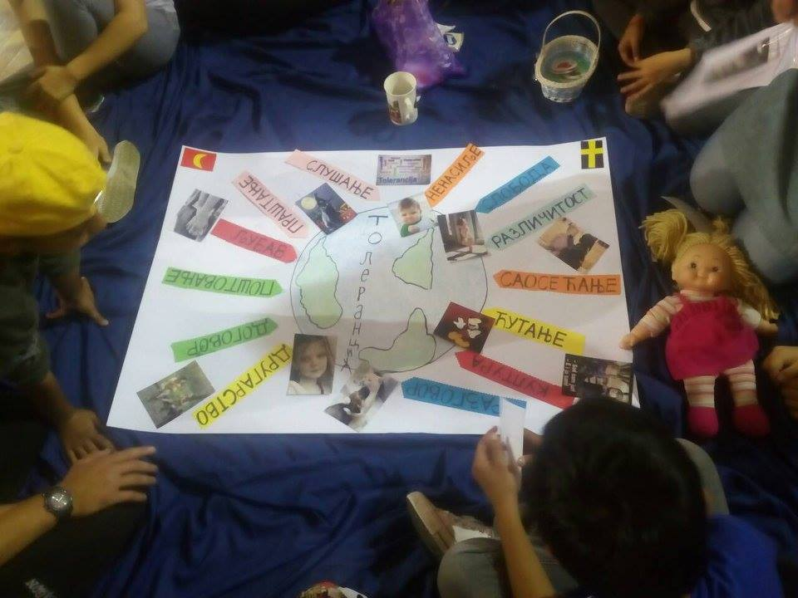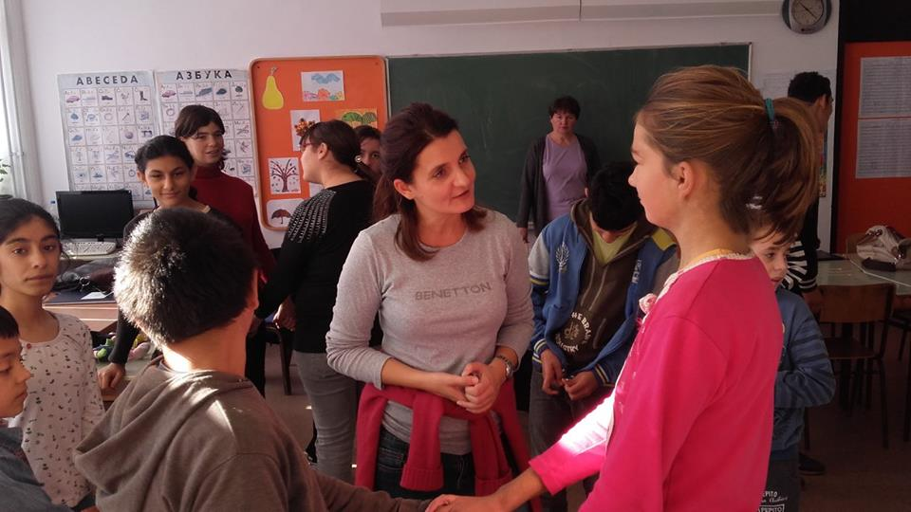

25.11.2017. Едукативни једнодневни семинар за наставнике и стручне сараднике Ефикасно дисциплиновање: приступи и технике. Семинар водиле психолози Маријана Тадић и Ана Бусарац, аутор семинара: Невена Ловринчевић, удружење „Центар за психолошку едукацију“
28.11.2017. Одржан систематски преглед ученика у сарадњи са Домом здравља Обреновац

04.12.2017. Дом културе „Вук Караџић“ Београд, ритмичка секција наступала у оквиру манифестације „Ти можеш“ поводом међународног дана ососба са инвалидитетом
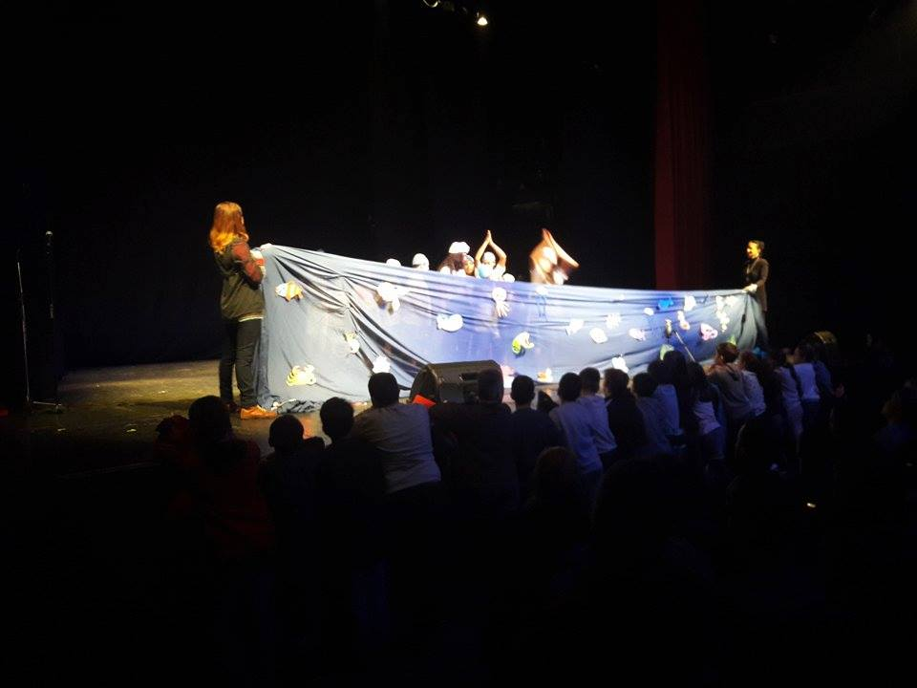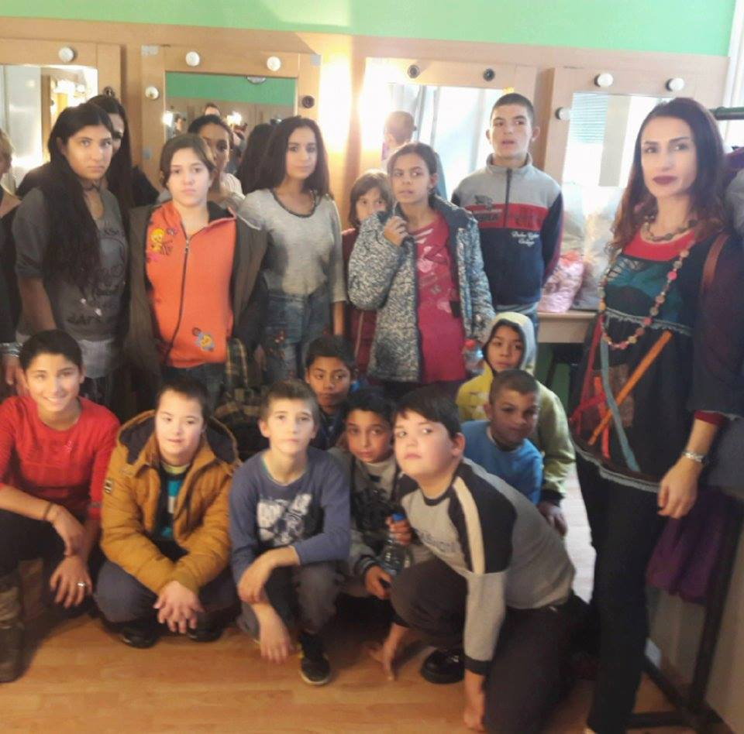
17.12.2017. „Спорт и аутизам“, презентација програма удружења Ликс
25.12.2017. Дечји цртежи за конкурс „Београд мој град“
29.12.2017. Новогодишња приредба и подела пакетића
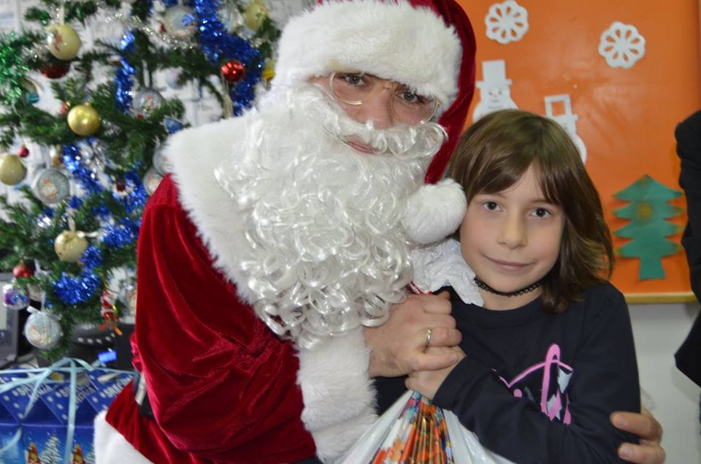
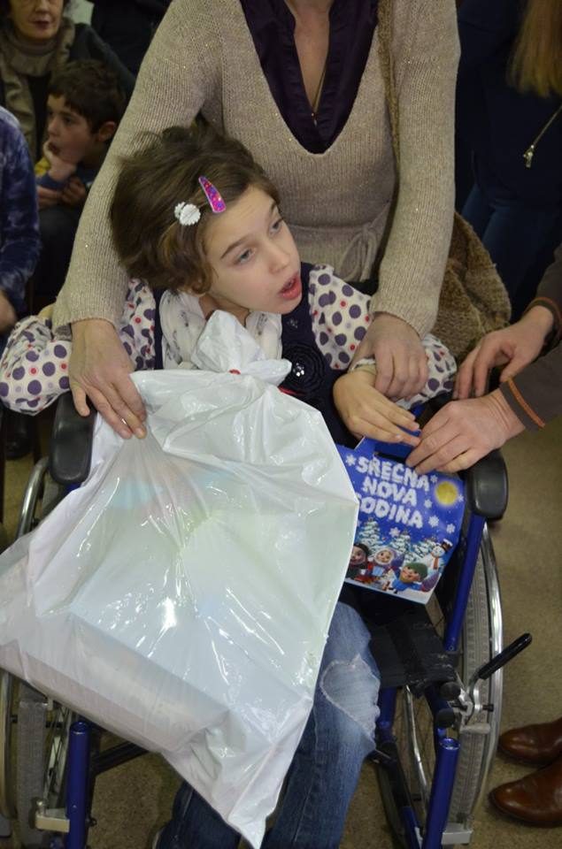
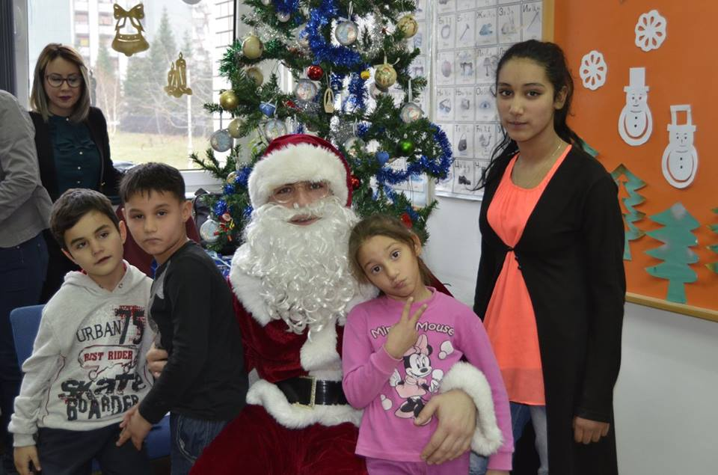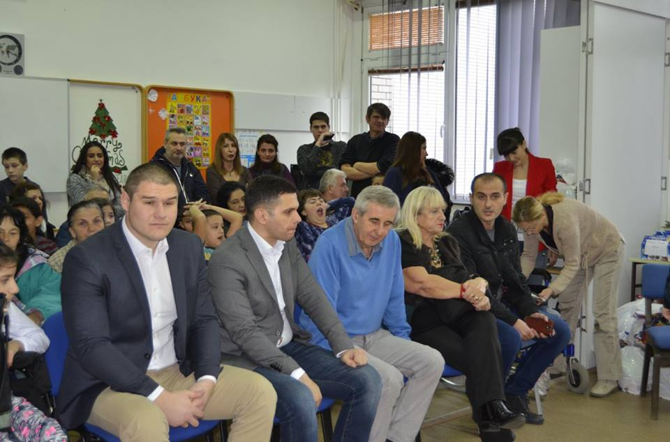

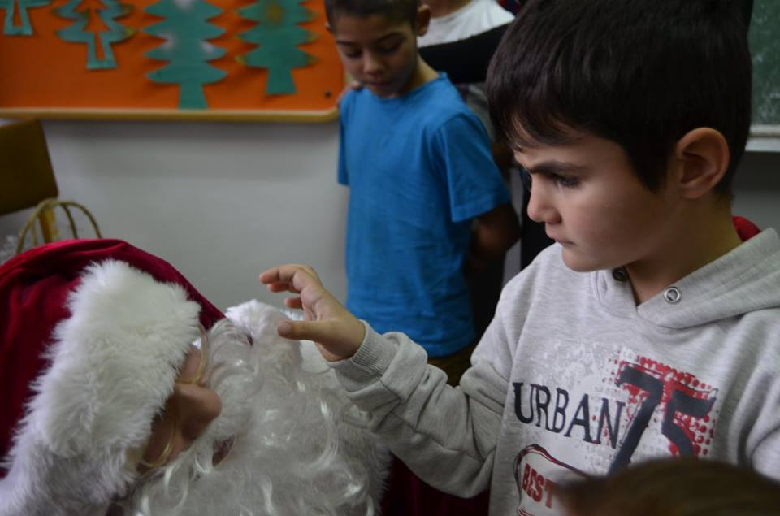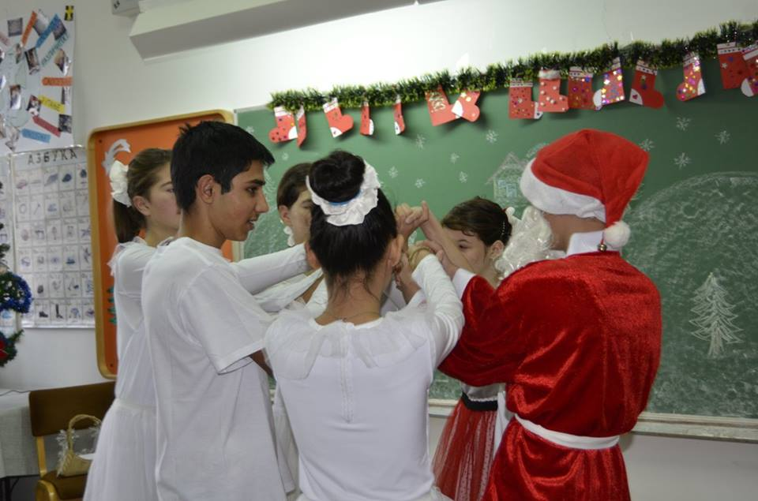

29.12.2017. Кићење јелке на Градском тргу у организације општине Обреновац, такмичење основних школа

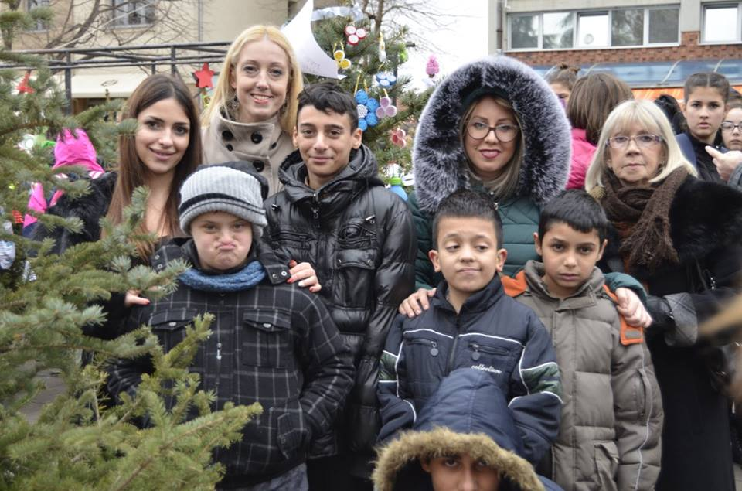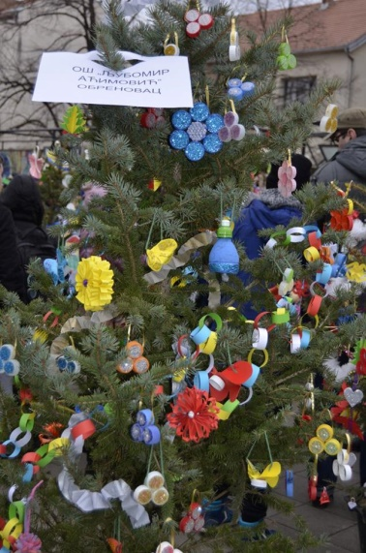

10.01.2018. Вајарска радионица одржана у оквиру пројекта " За боље сутра" и "Направи, испеци па реци". Активности програма омладинског Фонда који спроводи КЗМ Обреновац, Фондација Ана и Владе Дивац и Фондација за младе Обреновца уз подршку Балканског фонда за демократију, Грађанских иницијатива и "Youth Build" Србија програма.
19.01.2018. Друга вајарска радионица одржана у оквиру пројекта " За боље сутра" и "Направи, испеци па реци"
26.01.2018. Tрећа вајарска радионица одржана у оквиру пројекта " За боље сутра" и "Направи, испеци па реци"
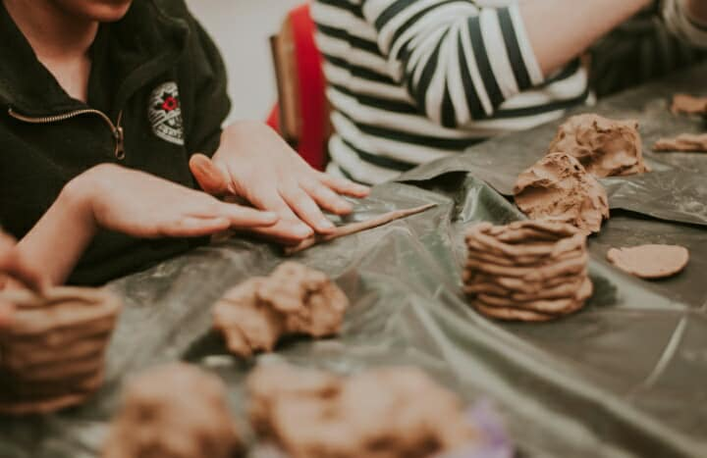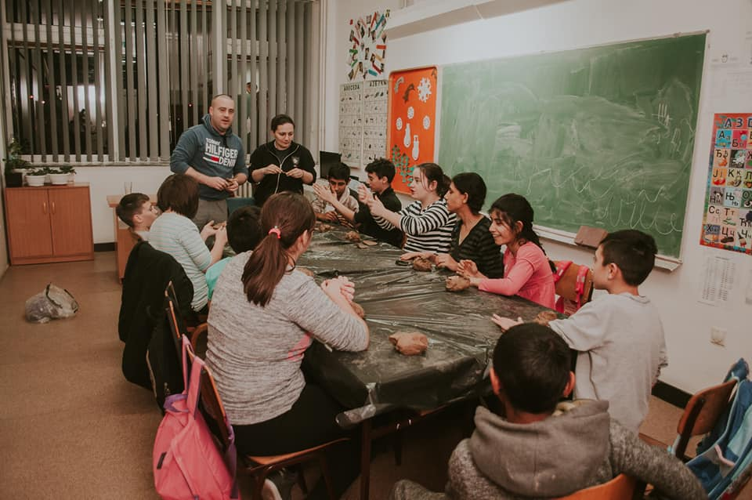

27.01. 2018. Прослава школске славе Свети Сава – сечење колача. Пригодан програм-приредба и рецитал у организацији вероучитељ и наставници издвојених одељења чији су ученици учествовали у рециталу. Чланови ликовне секције су направили сценографију.
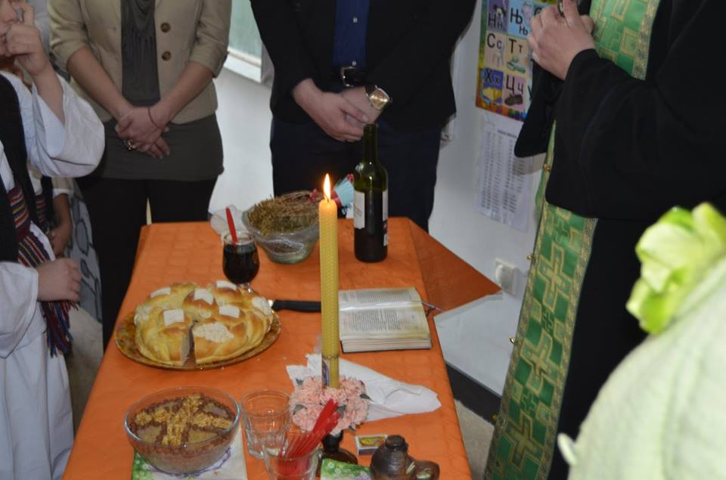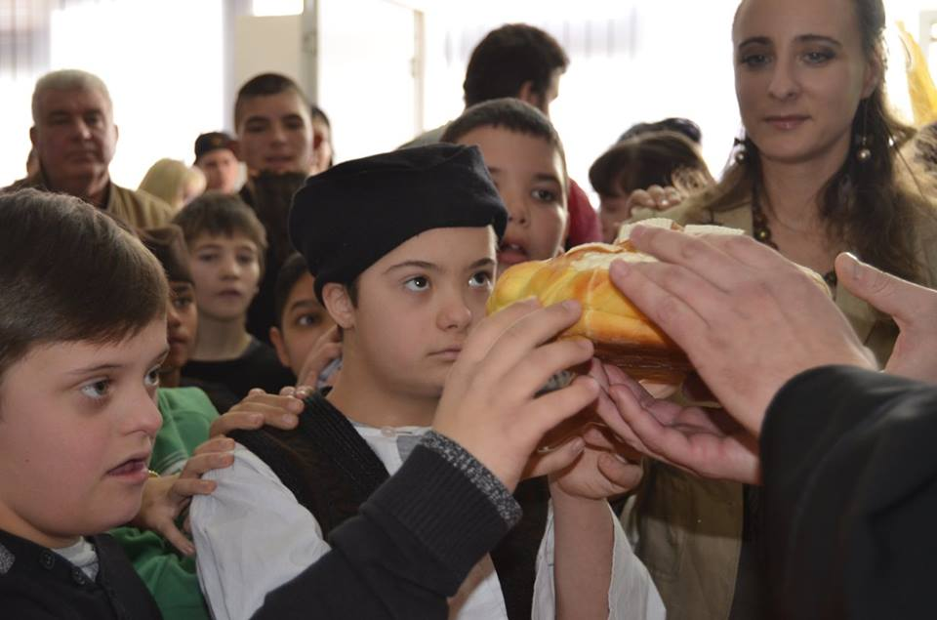

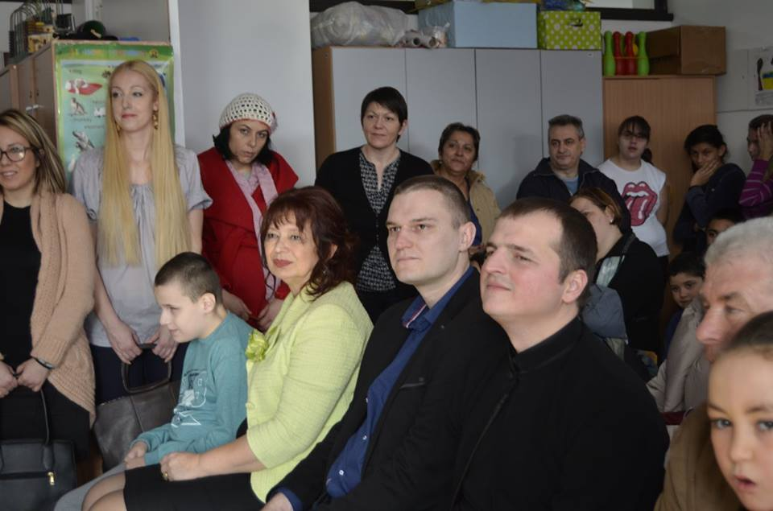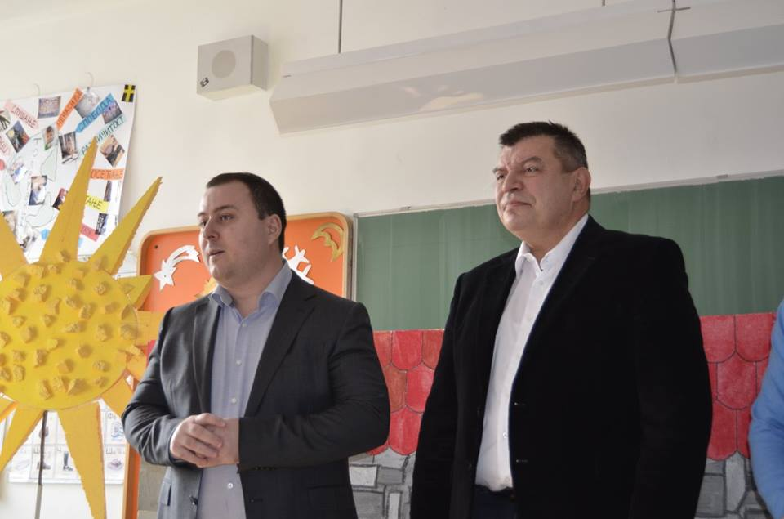

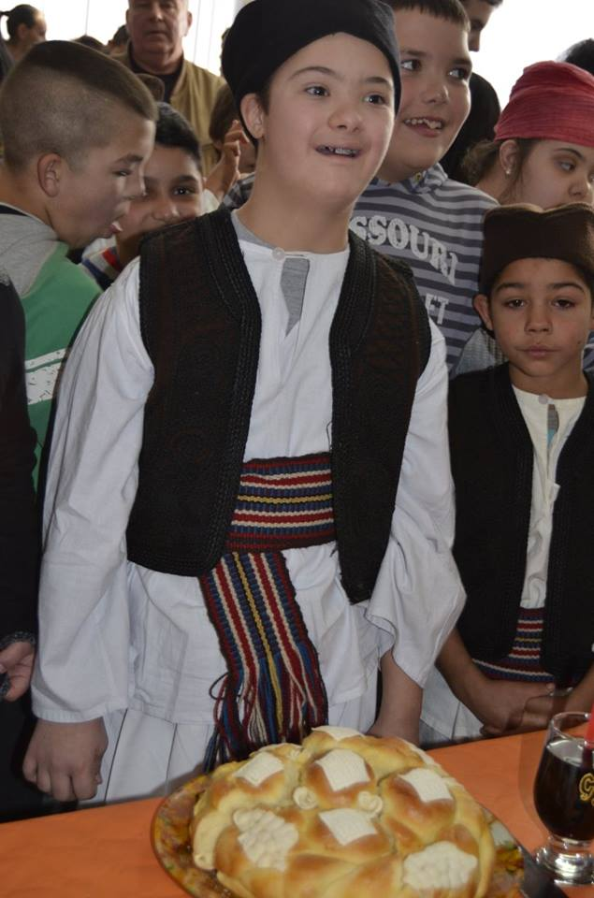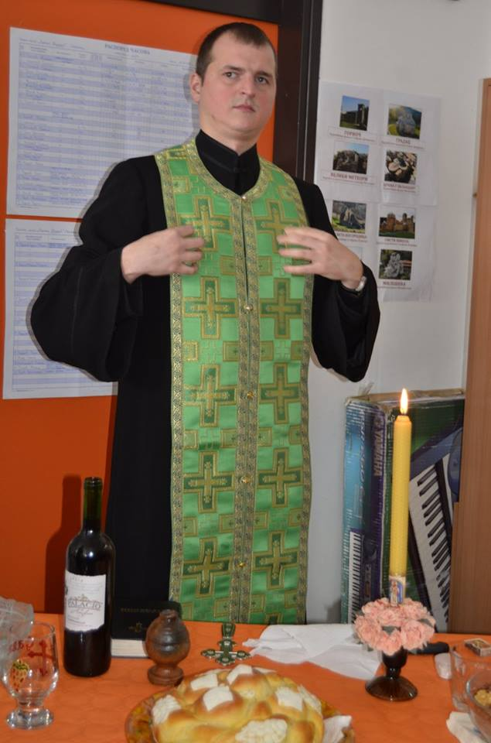

23.02.2018. Четврта вајарска радионица одржана у оквиру пројекта " За боље сутра" и "Направи, испеци па реци"
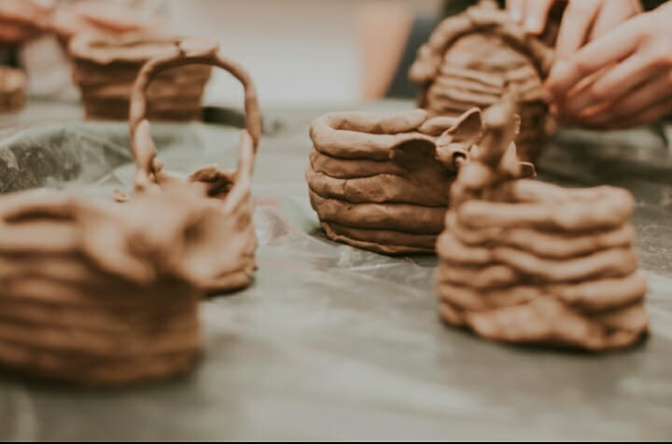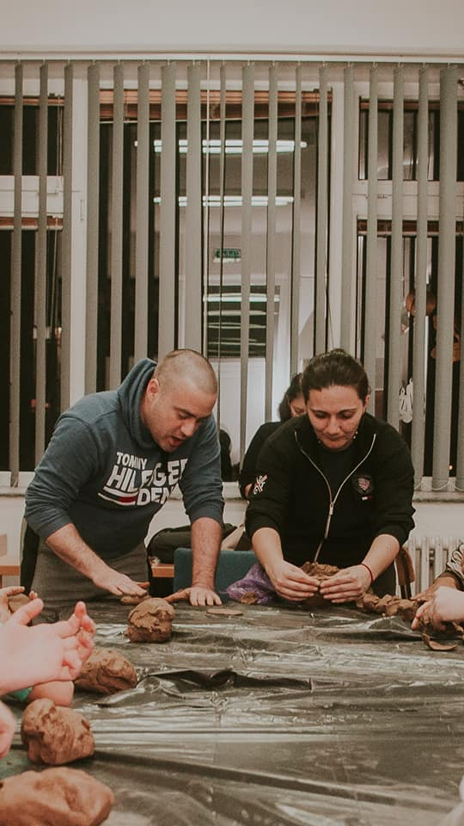

26.02. 2018. Директорка присуствовала програму у Дому културе „Деца вас моле успорите поред школе“. Министар унутрашњих послова Др Небојша Стефановић и градски менаџер Горан Весић присуствовали су данас свечаној представи у СКЦ „Обреновац” којом је ЈКП „Паркинг сервис” обележило почетак другог дела 11. циклуса акције „Ђаци вас моле, успорите поред школе”. Кроз интерактивну представу 500 ђака првака имало је прилику да научи основна правила о безбедном понашању у саобраћају. Након представе, најмлађе су поклонима обрадовали представници „Паркинг сервиса”, који су заједно са гостима деци делили флуоресцентне прслуке и брoшуру о правилима понашања у саобраћају, док су школе добиле комплете лопти за фудбал, кошарку и одбојку.
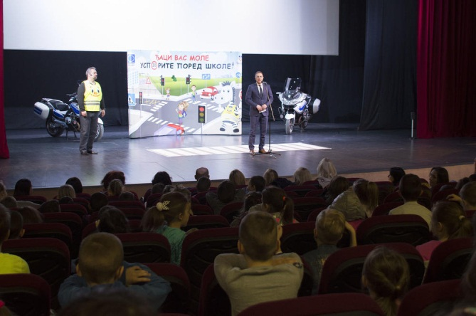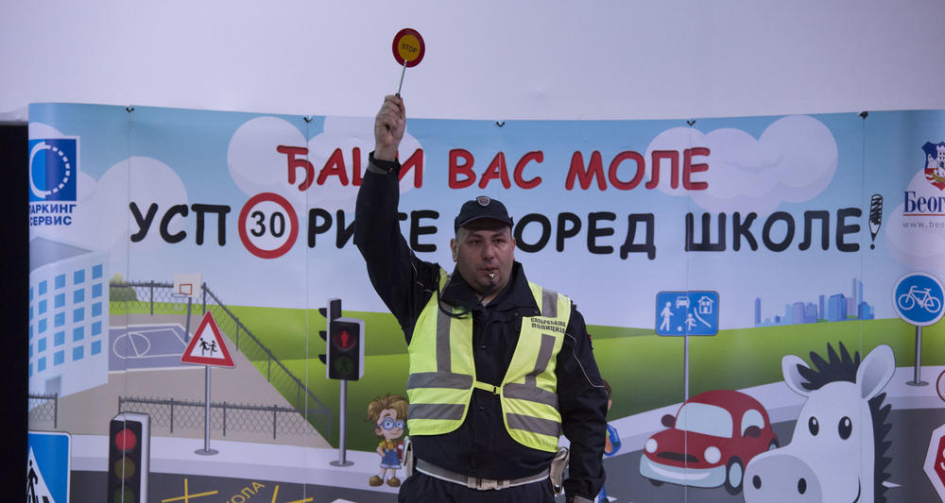

08.03.2018. Обележен међународни дан жена кроз прављење честитки мамама и другим дамама

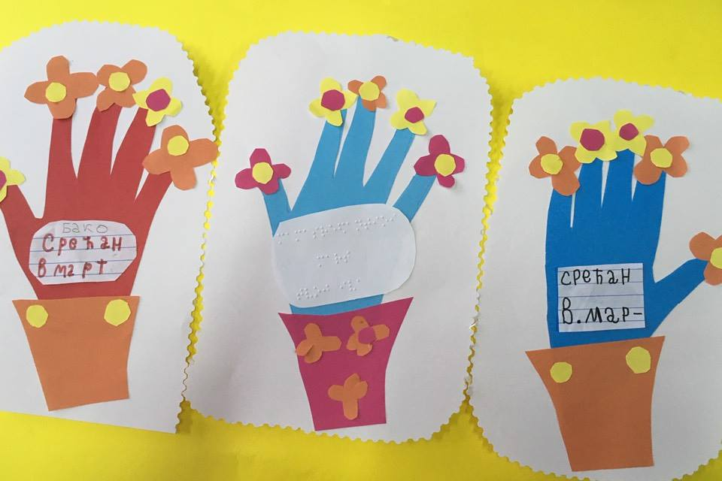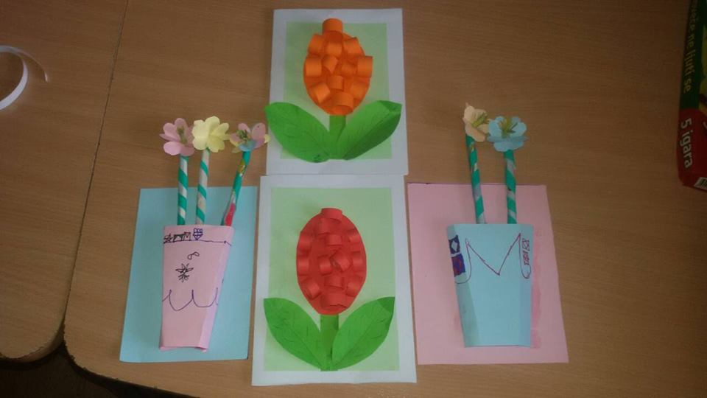

19. 03. 2018. – премештена и стављена у функцију сензорна соба у просторији ОШ „Јефимија“ ; директорка дала изјаву за РТВ Маг Обреновац.
22.03.2018. Прослава Дана школе, приредба са 9 тачака (ритмичке, драмске тачке и две рецитације) у малој сали СКЦ Обреновац.
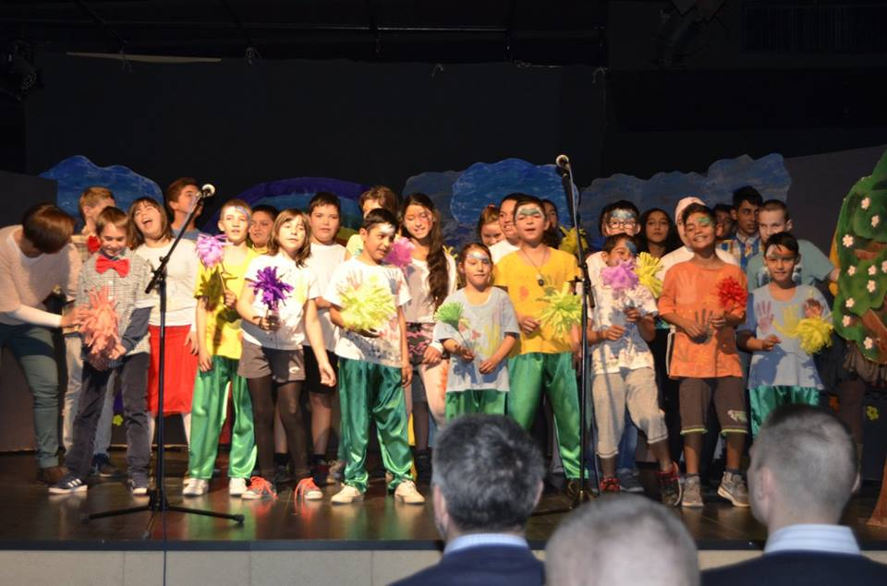

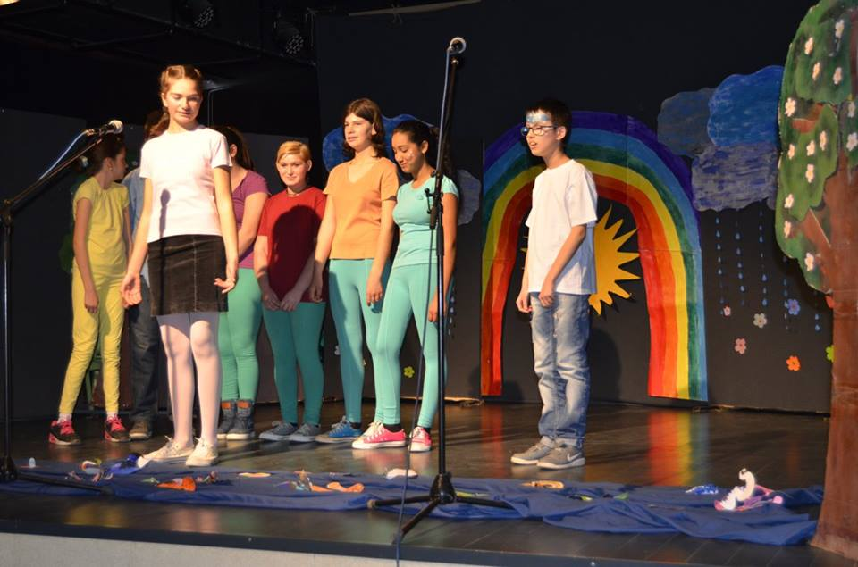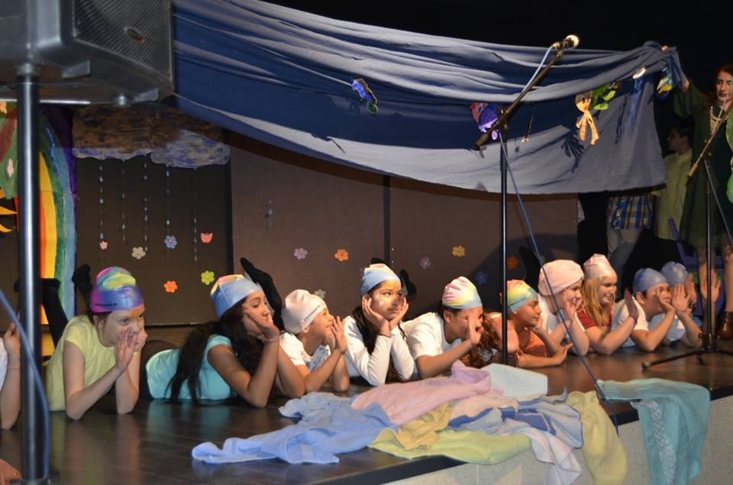
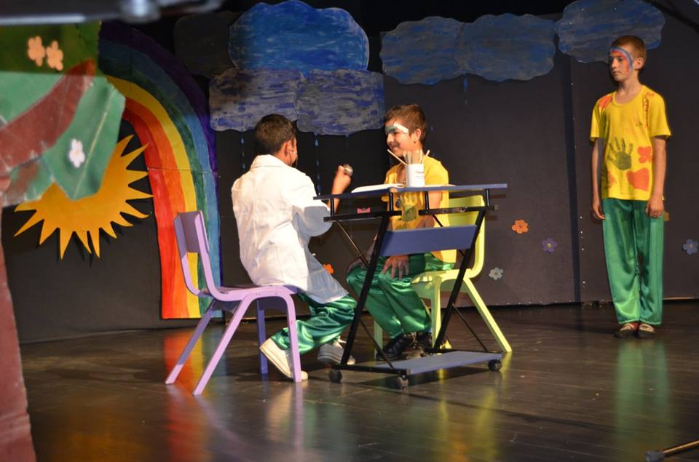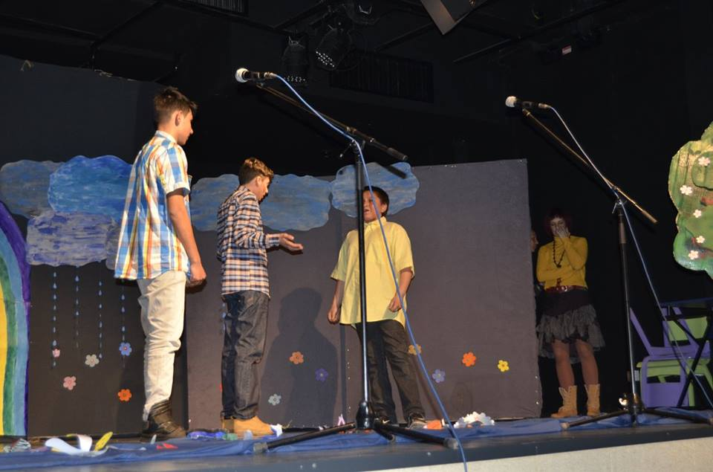

29.03.2018. Одржан групни час реедукације психомоторике у сензорној соби у петом разреду
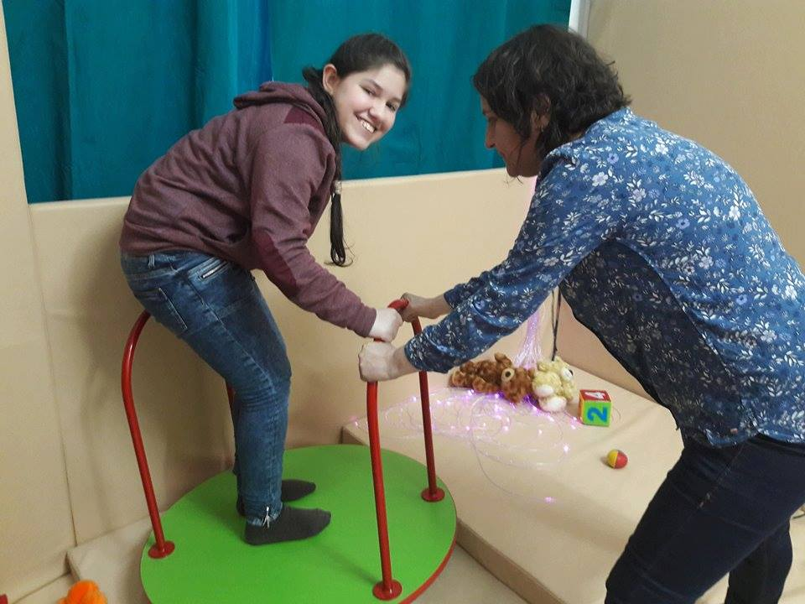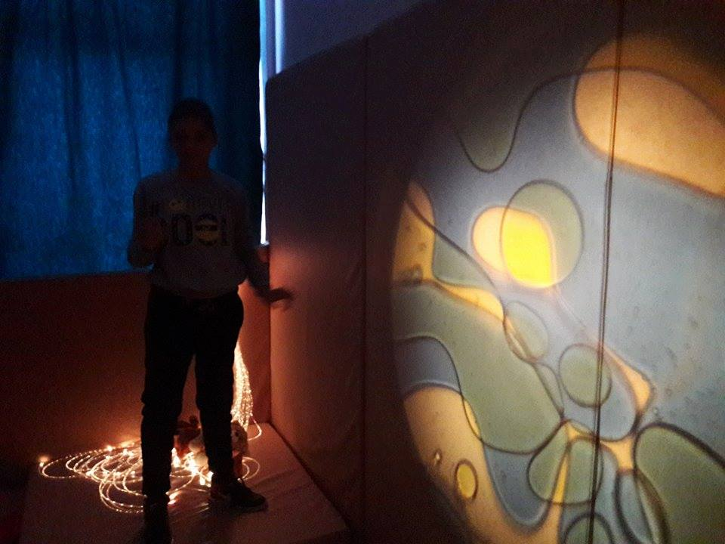

30.03.2018. Одржана ускршња ликовна радионица
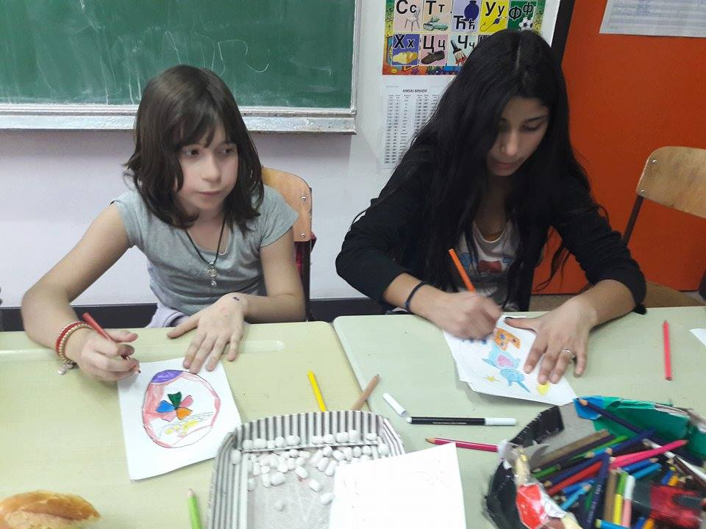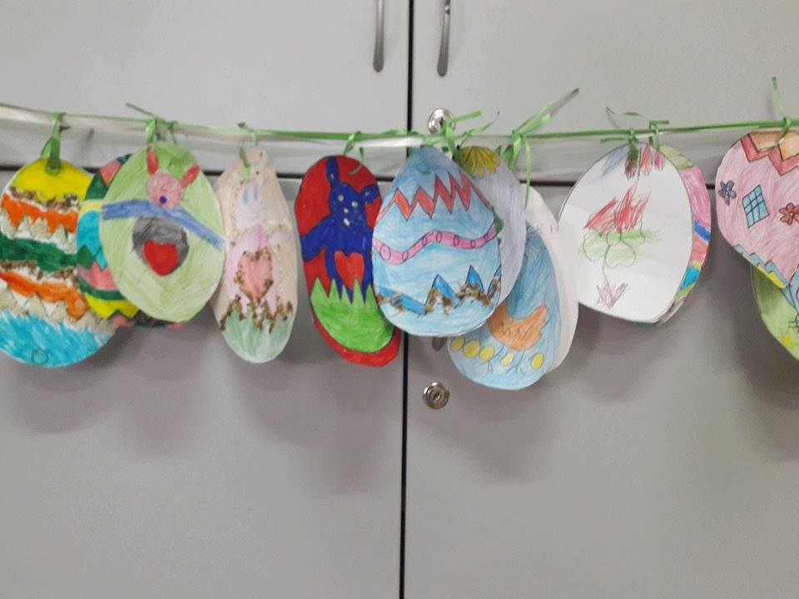

30.03.2018. Јавно предавање стручних сарадника школе на тему „Рана интервенција и дијагностика у дефектологији“ у СКЦ Обреновац, у клубу за младе, у оквиру пројекта „За боље сутра“ . Стручно предавње је медијски пропраћено од стране локалних медија. Поред предавања посетиоци су могли да виде изложбу радова ученика ОШ „Љубомир Аћимовић“, ученика школа из Грабовца, Вукићевице, Љубинића, Звечке и ОШ „Јован Јовановић Змај“ који су настали током грнчарских радионица.
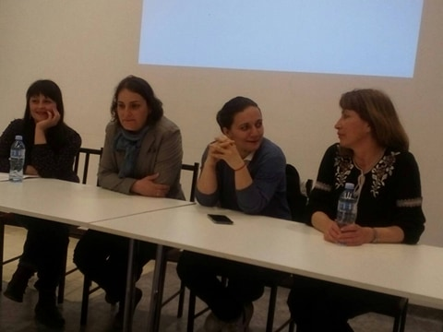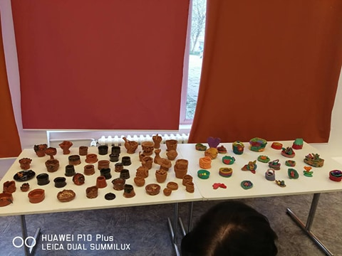

31.03. 2018. Представници наше школе учествовали у ускршњој продајној изложби радова ученика испред храма Св. Саве у Београду коју традиционално организују и учествују школе за образовање ученика са сметњама у развоју на територији града Београда.
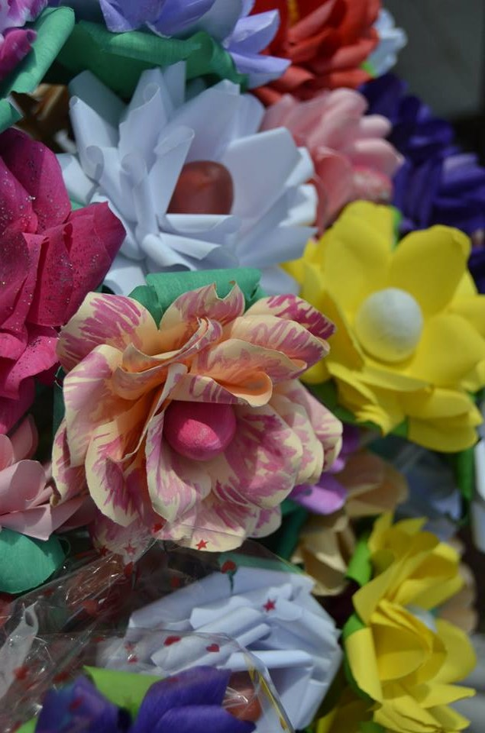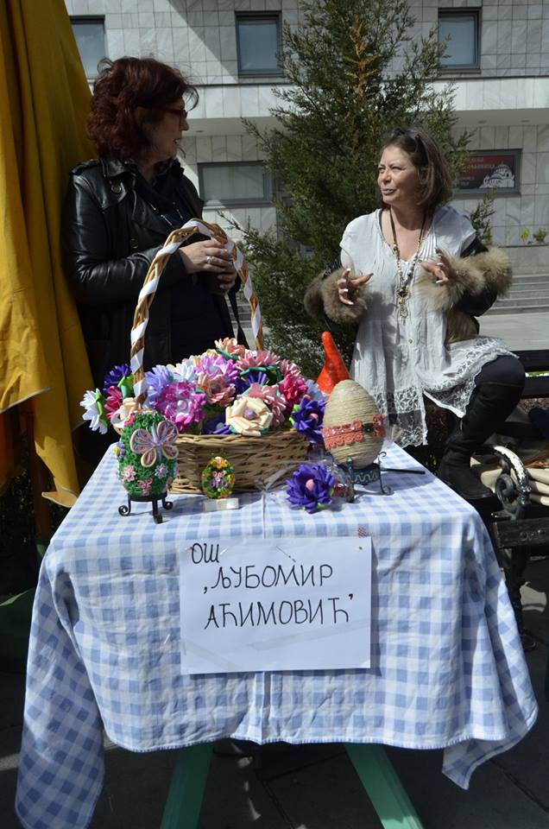

13. и 16. 04.2018. Одржан пробни завршни испит из математике, српског језика и комбиновани тест у просторијама школе.
16.04.2018. Инклузивни час Физичког и здравственог васпитања ученика петог разреда наше школе и ОШ"Јефимија".
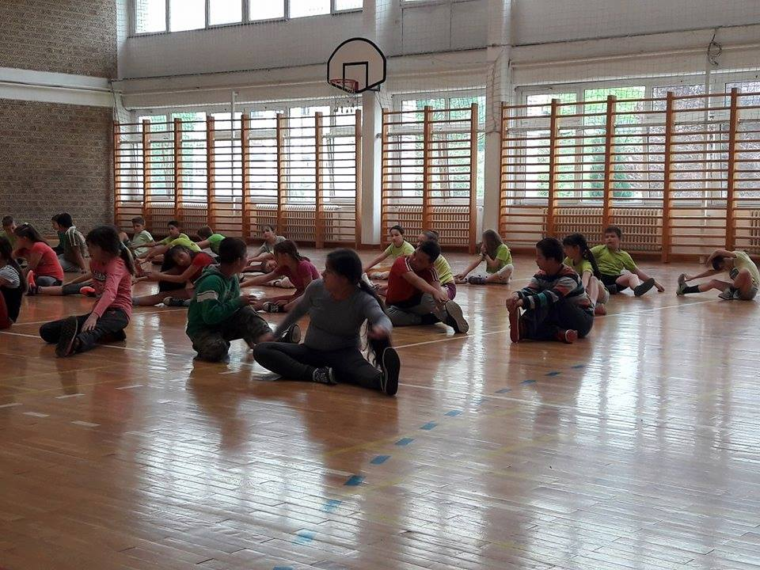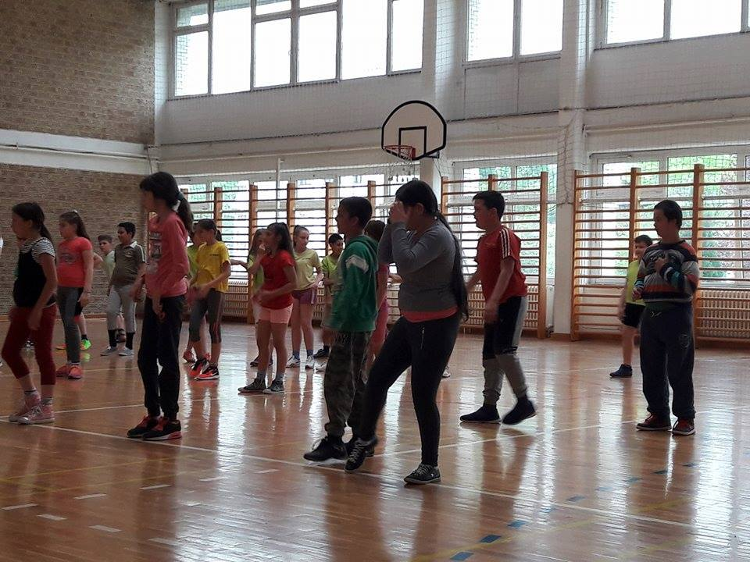

21.04.2018. Освојили смо бицикл на ликовном конкурсу "Шта знаш о саобраћају." Општина Обреновац је, у сарадњи са Комисијом за безбедност ГО Oбреновац расписала ликовни конкурс на који смо се радо одазвали. Ово су наши мали уметници нацртали!
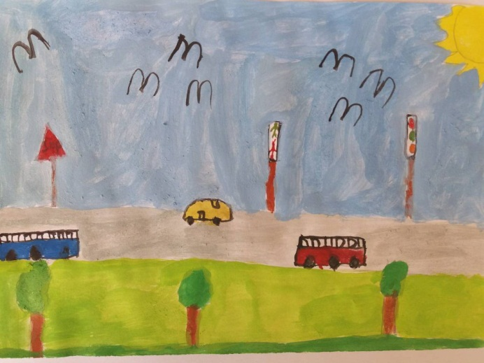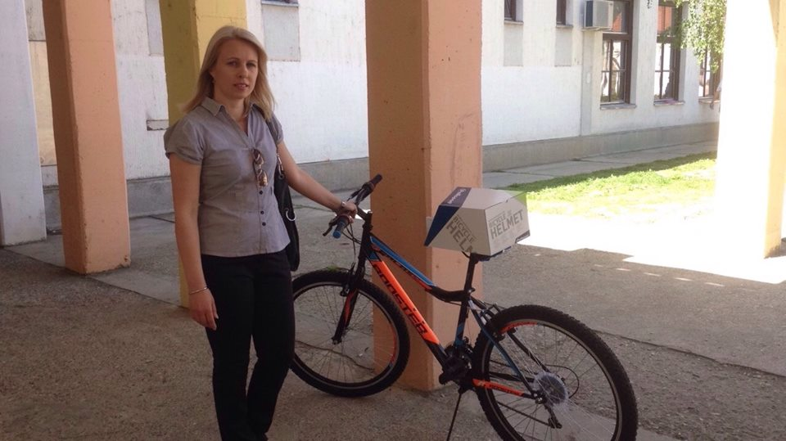

24.04.2018. Ученици старијих и млађих разреда учествовали у штафетним играма
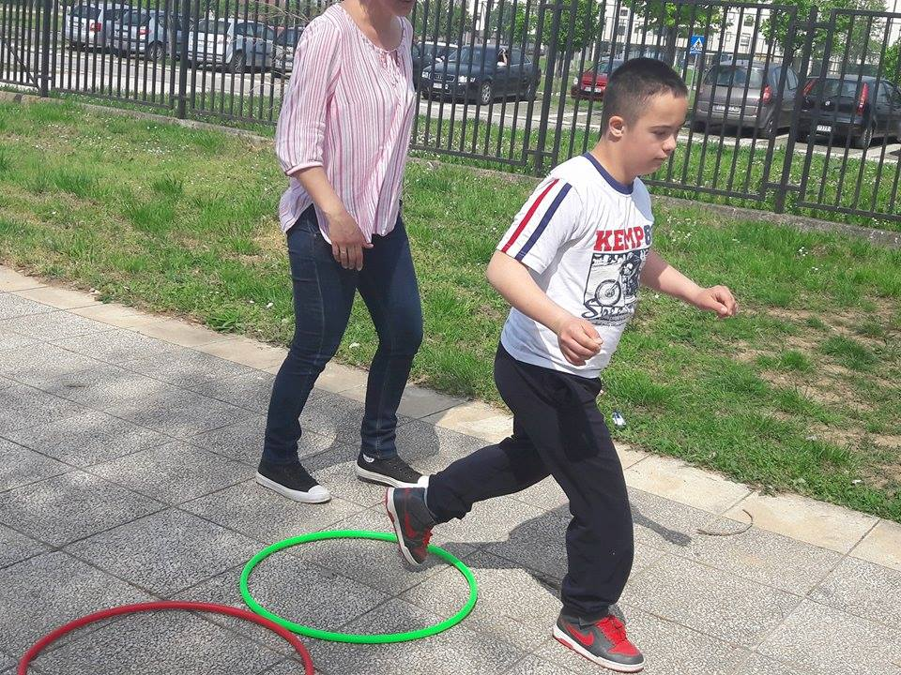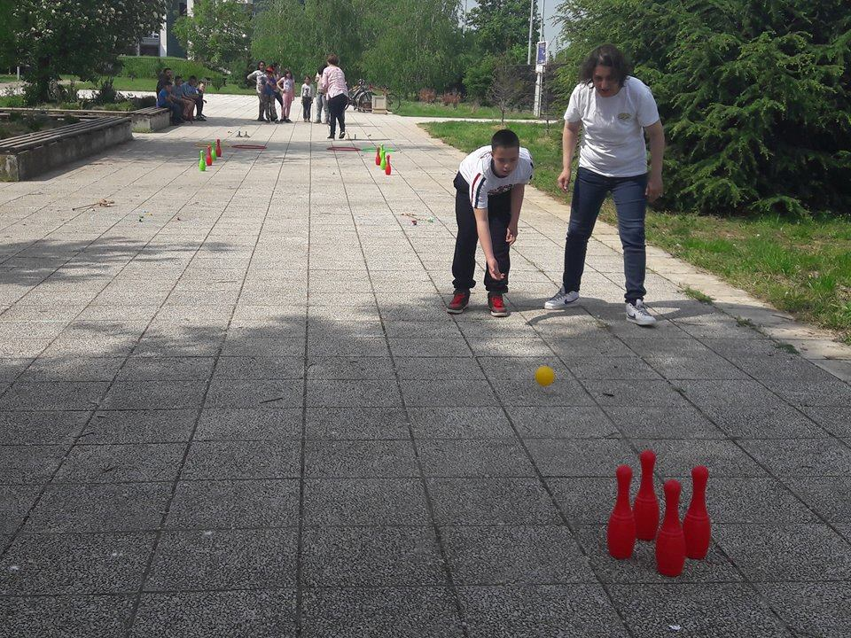
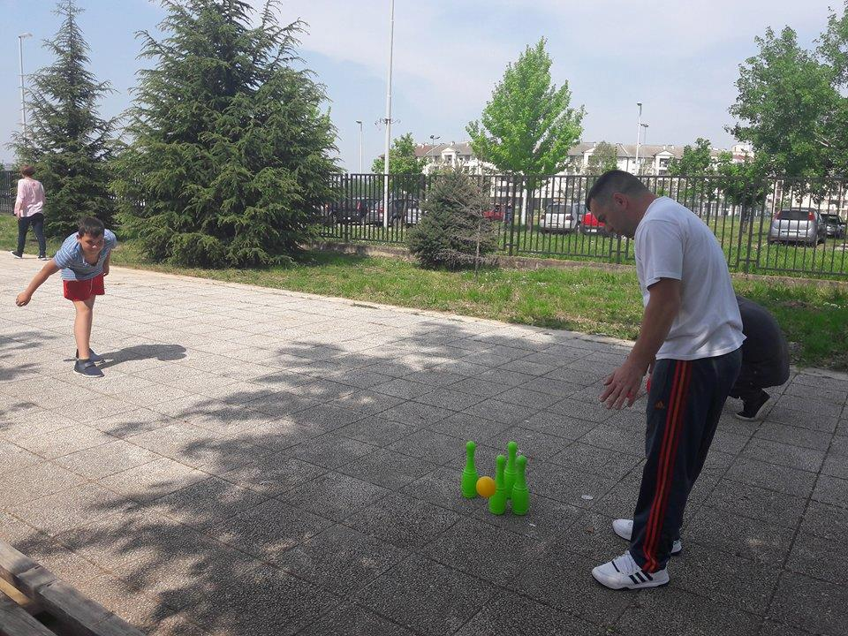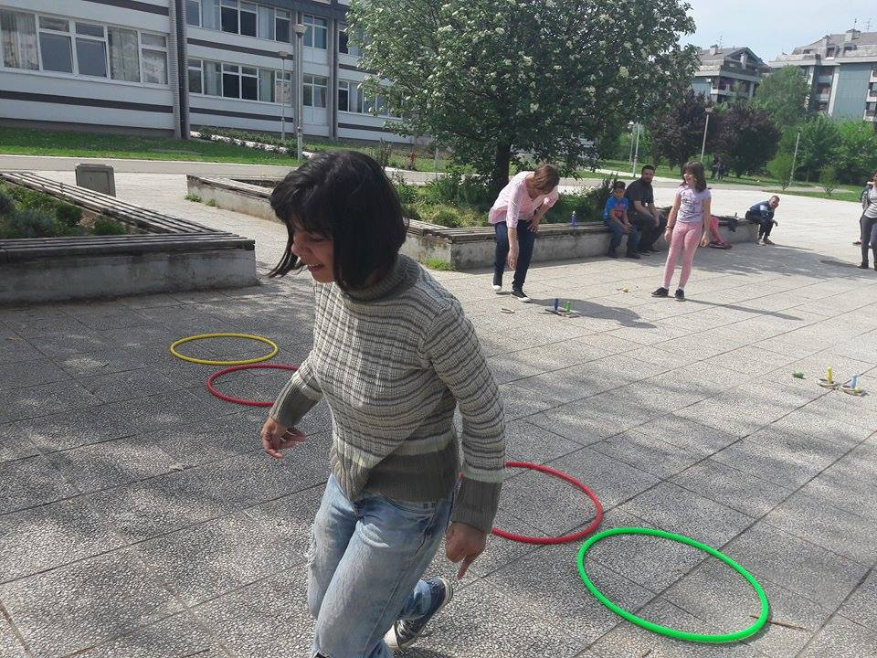

27. и 28.04. Дводневни акредитовани семинар „Не можеш све сам – како изградити унутрашњу и спољању мрежу подршке за наставнике и ученике“ (Кат.бр.337, К4, Приоритети 5)
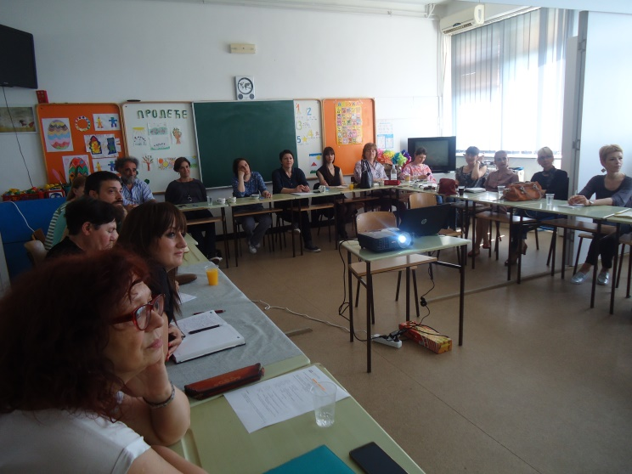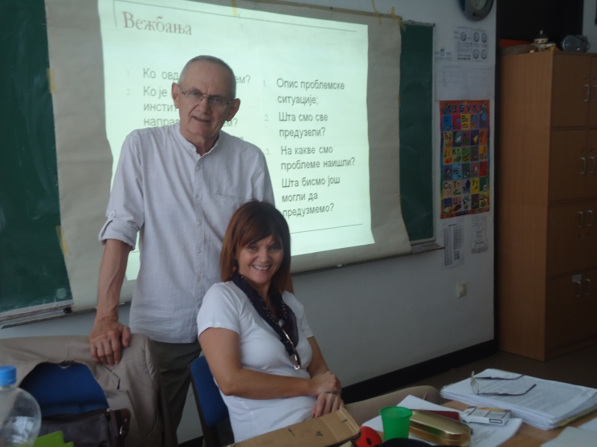

07.05. 2018. Изложба радова ученика у Педагошком музеју у организацији ликовне секције
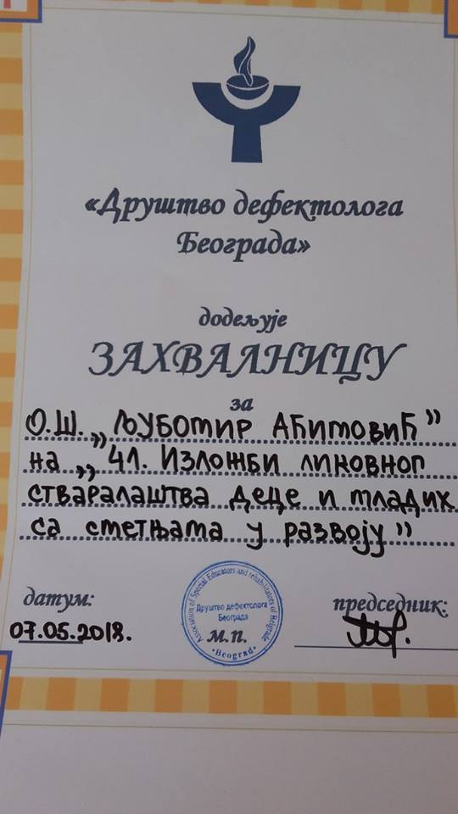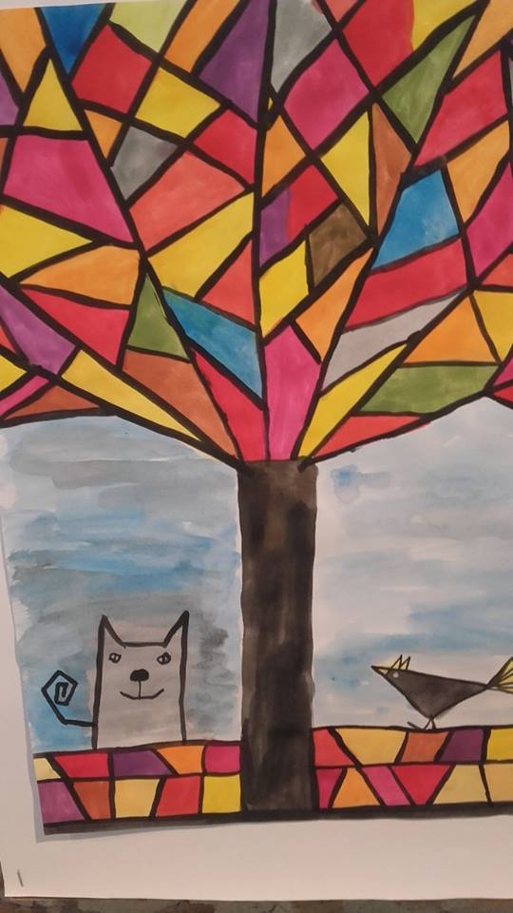
11.05.2018. одржан Крос под покровитељством Спортског савеза Србије и Министарства просвете, у оквиру кога су трчали и наши ученици.
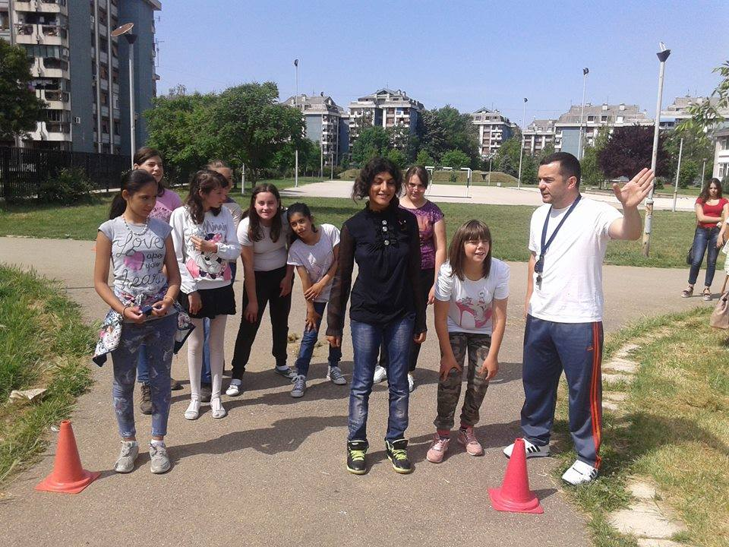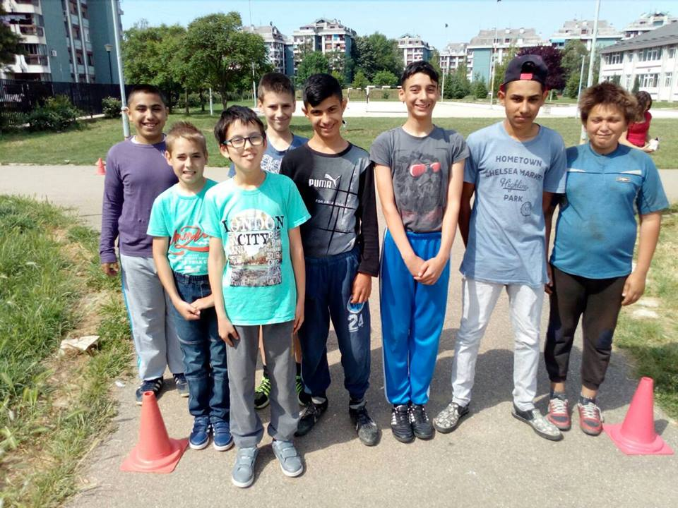
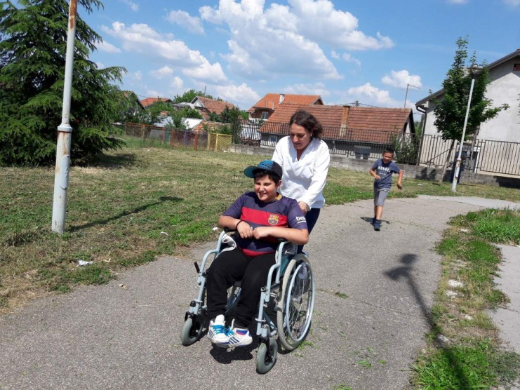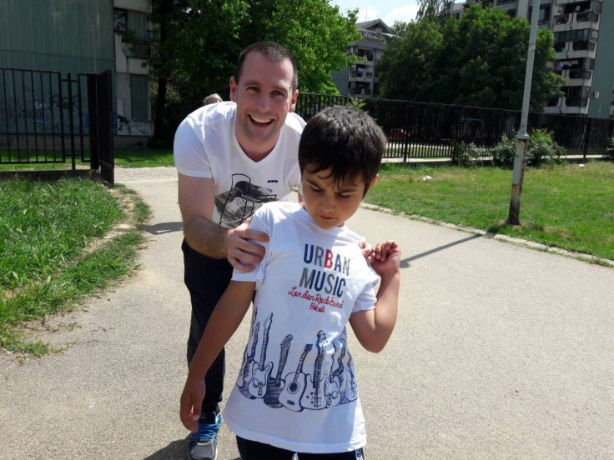
18.05.2018. Освојили смо ПРВО место на Јавном часу цртања! Калемегдан
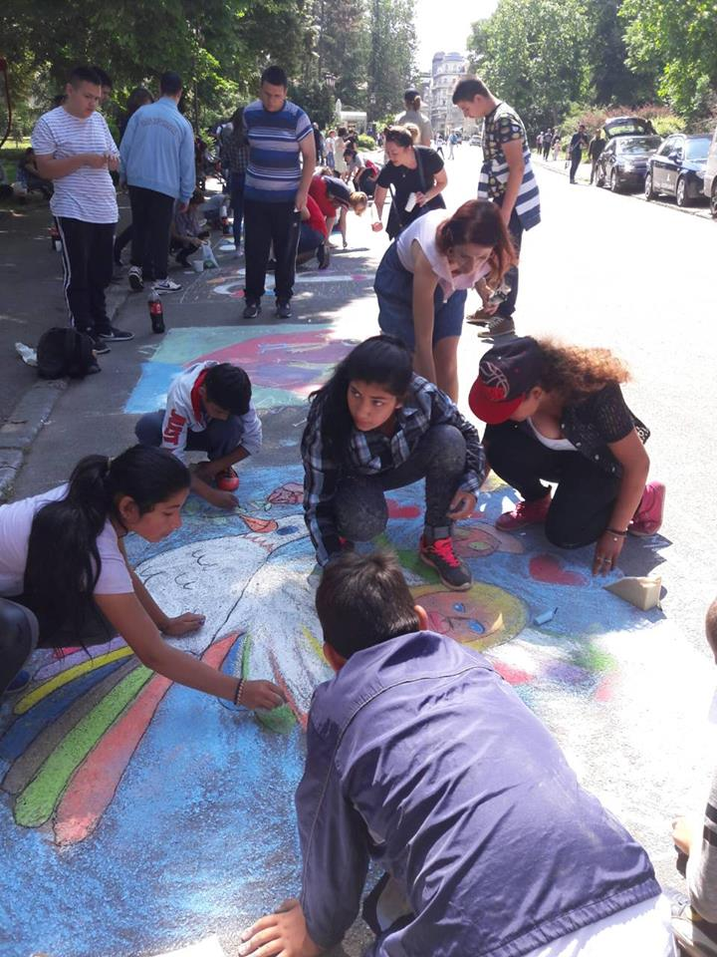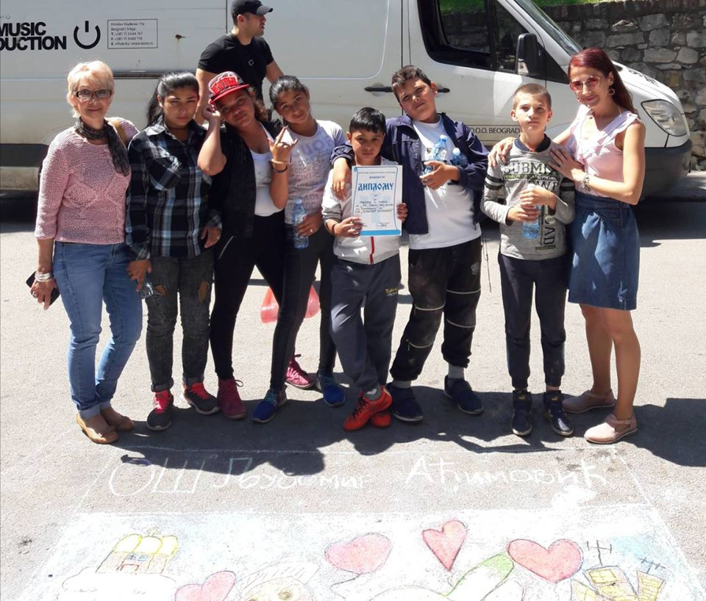
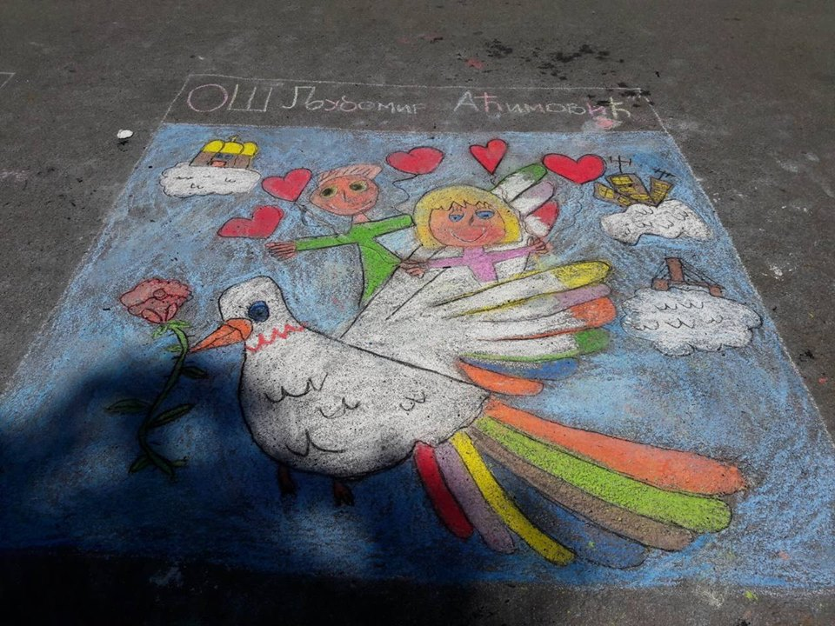
19.05.2018. Једнодневна екскурзија ученика старијих разреда реализована је на Кошутњаку.
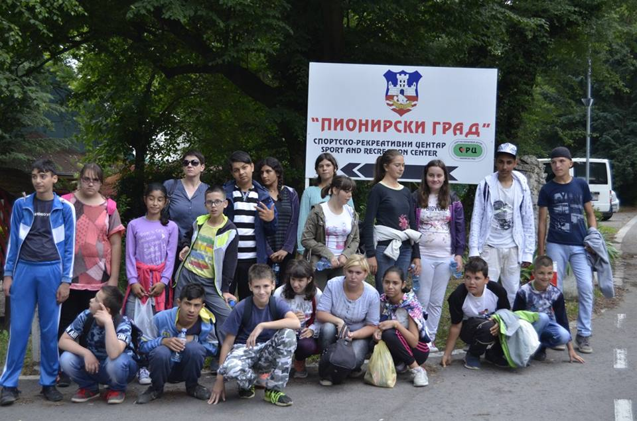

24.05.2018. Стручни сарадници Д.Дурковић и Б. Стефановић и наставник дефектолог И.Анушић биле присутне међународном стручном скупу „Сјај и сенке хиперактивности“ у организацији НВО Помоћ породици
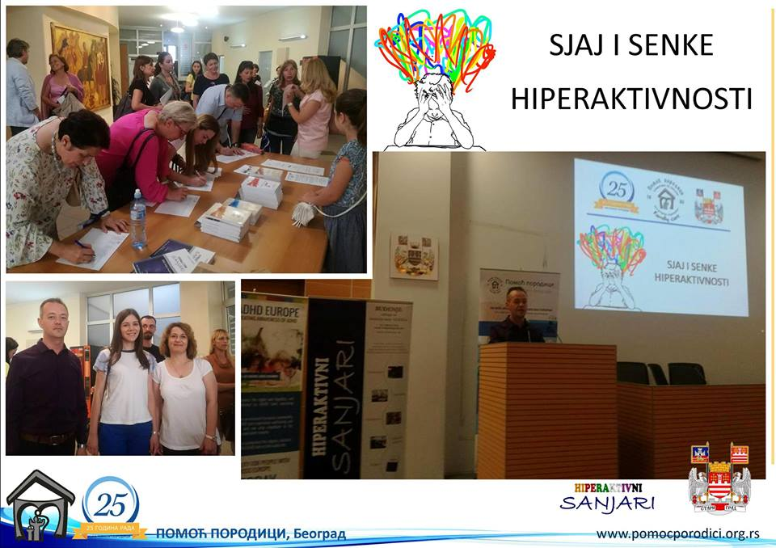
25.05.2018. Млађи разреди - излет у Забран.
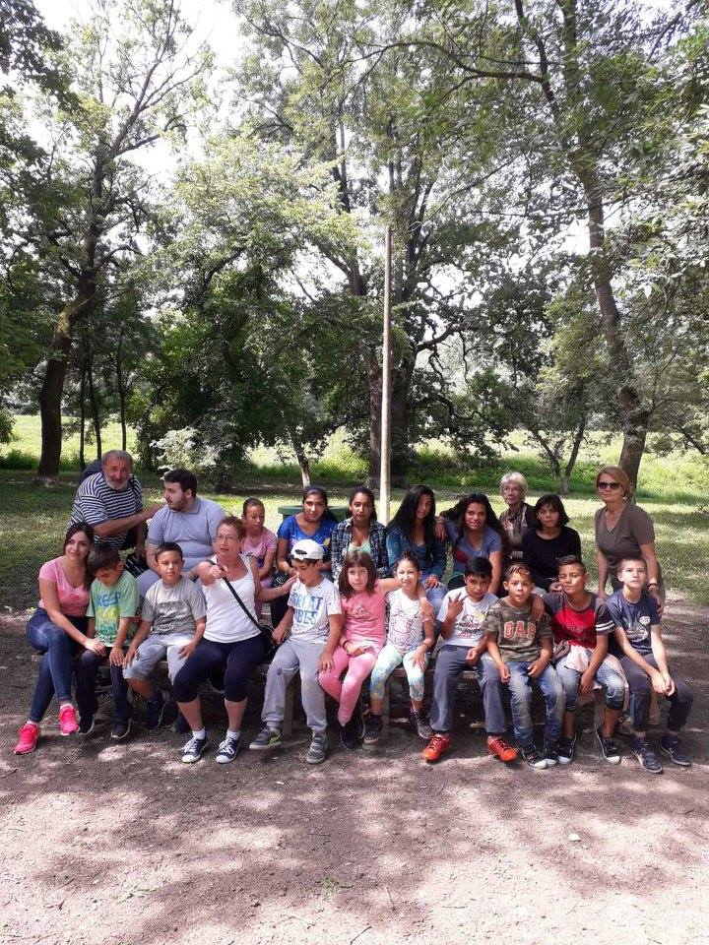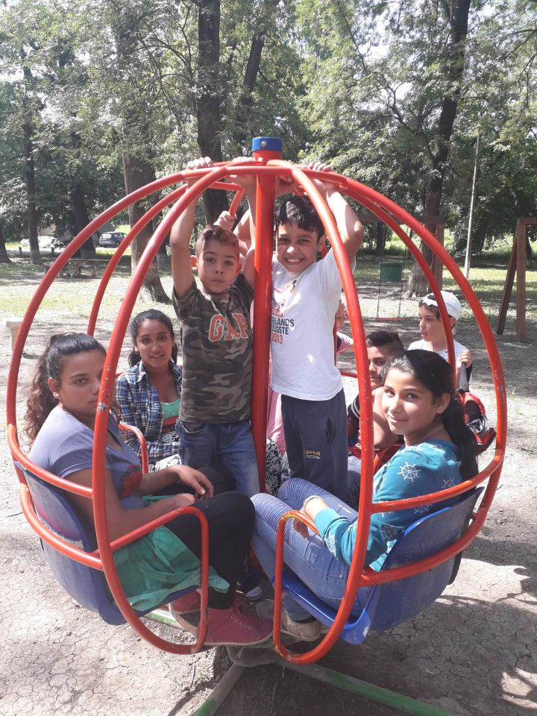
26.05.2018. Вече поезије је одржано на Градском тргу у Обреновцу где су се окупили љубитељи поезије који су имали прилику да уживају у наступима школараца. Тридесет ученика основних и средњих школа из Обреновца приредили су посетиоцима вече уживања , рецитујући стихове познатих српских писаца. Испред наше школе учествовао је ученик Миле Бугарски са рецитацијом Љ. Ршумовића „Има једно чудно море“ заједно са руководиоцем драмско – рецитаторске секције Жељком Ристић и директорком школе.
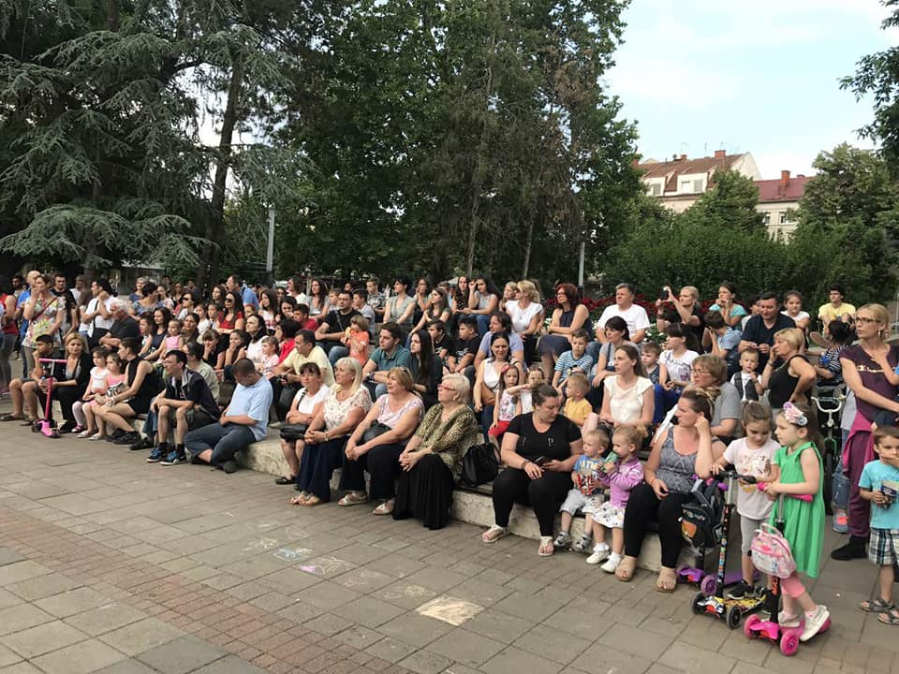

28.05.2018. Ритмичка секција се, тачкама "Нек свуд љубав сја" и "Иза дуге" представила на бини позоришта "Душко Радовић" у оквиру манифестације Вољеном граду.
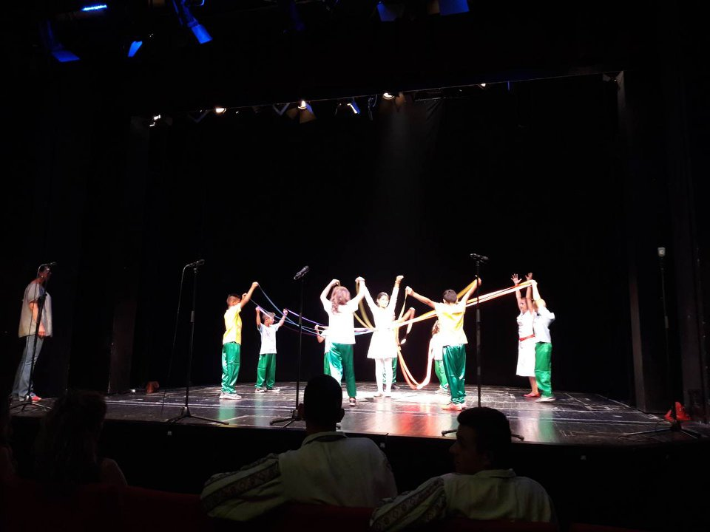

01.06.2018. У просторијама школе прослављено матурско вече уз музику и послужење које је обезбедила школа. Малим матурантима су друштво правили другари из старијих разреда. Они који су се истакли у ваннаставним активностима су добили књиге, као и ђак генерације, Дилбер Ковани.

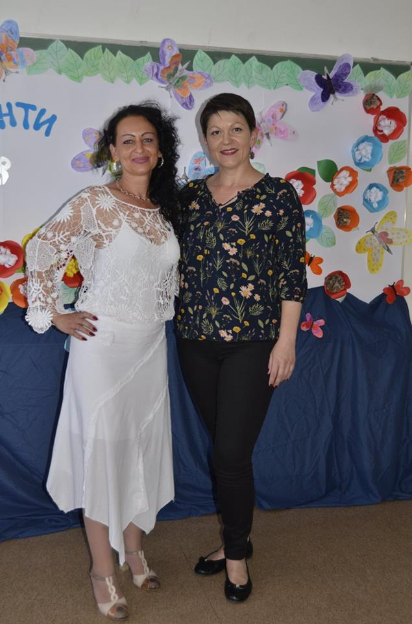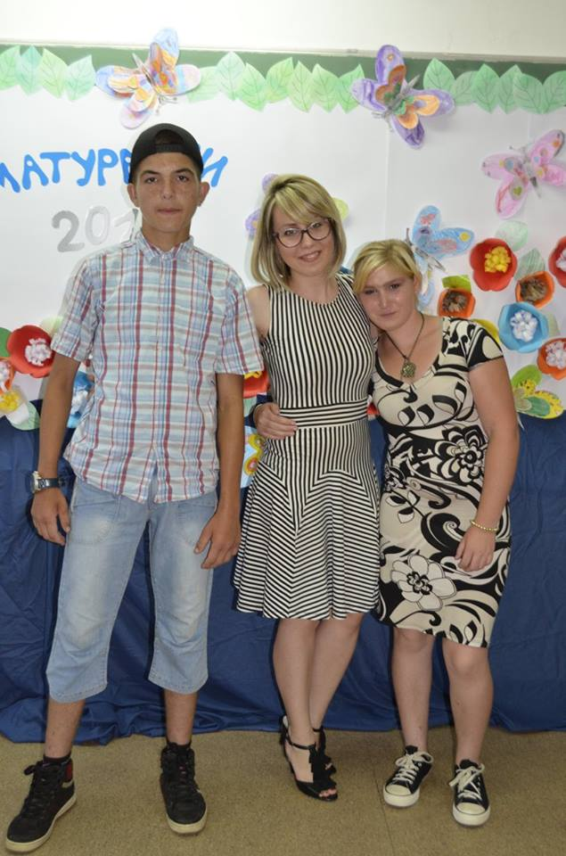

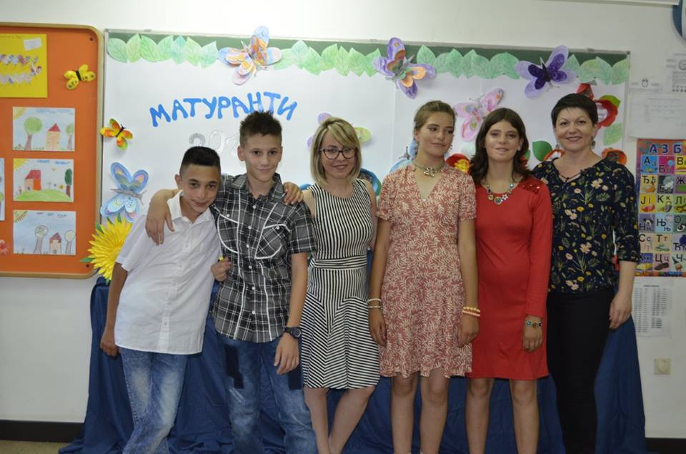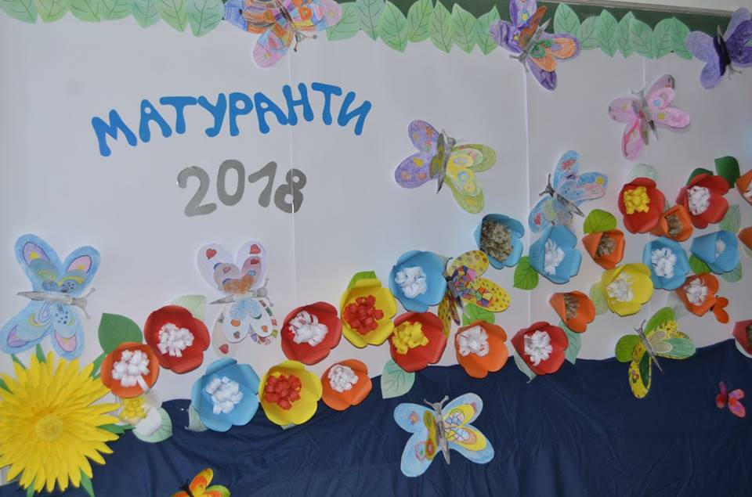

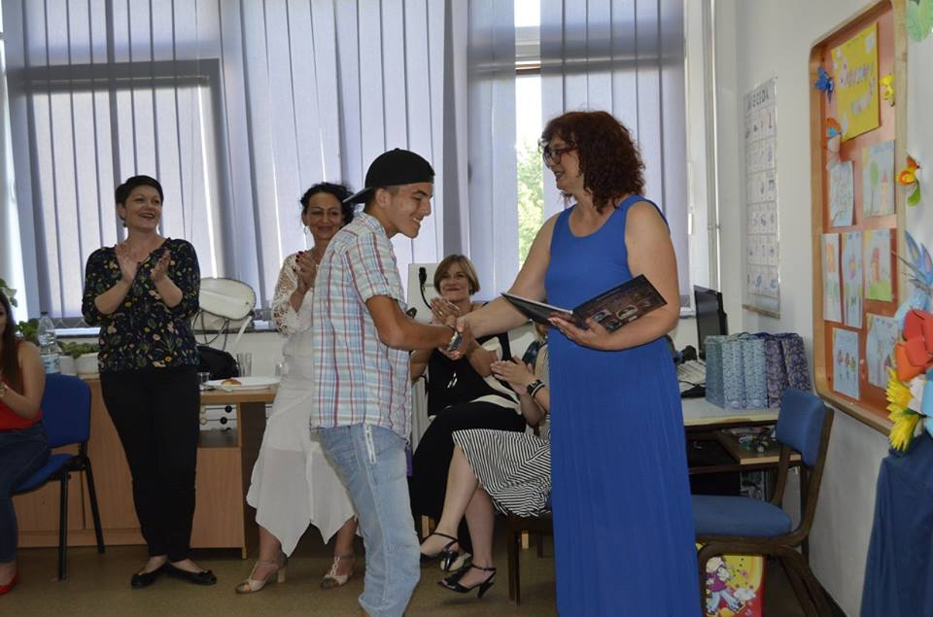
Дилбер Ковани – ђак генерације у школској 2017/2018. Години

04.06.2018. Ритмичка секција се, тачкама "Нек свуд љубав сја" и "Иза дуге" представила и у финалу на бини позоришта "Душко Радовић" у оквиру манифестације Вољеном граду.

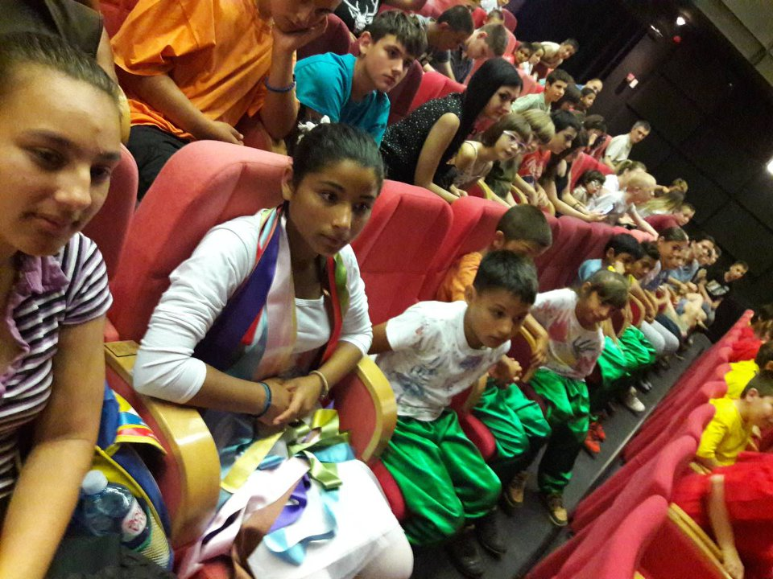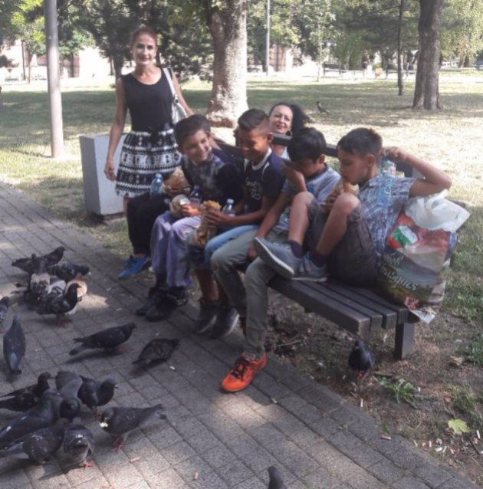

07.06.2018. Ученици наше школе су учествовали на Дечијој олимпијади у ОШ „Антон Скала“. Тема олимпијаде била је Филмски класици, а наша школа је добила да прикаже филм Дом за вешање. Ученици и наставници су се успешно представили и лепо провели.

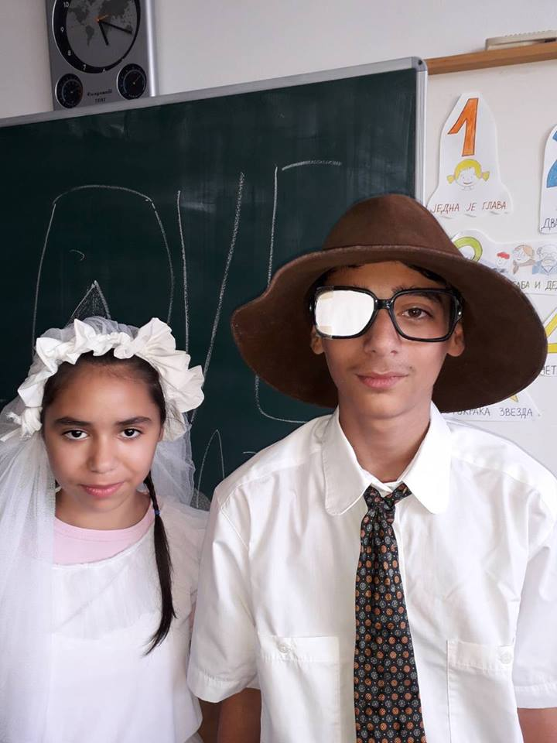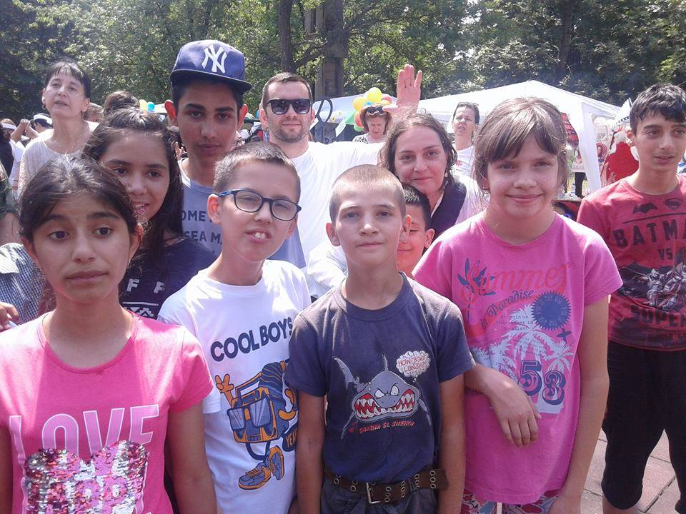

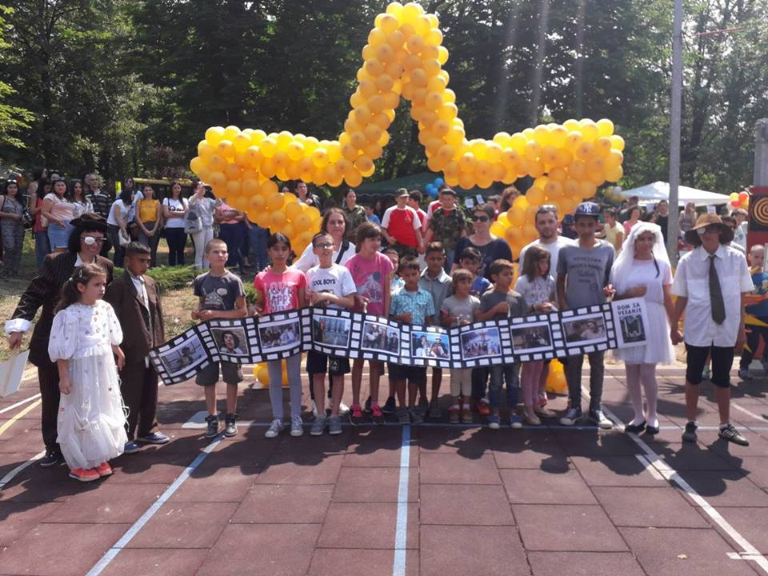
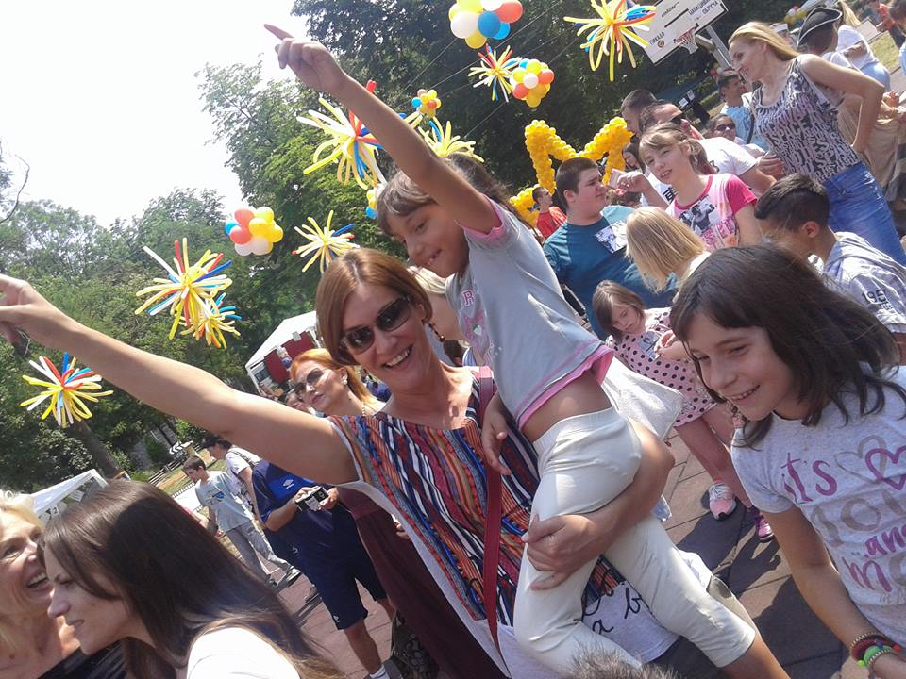
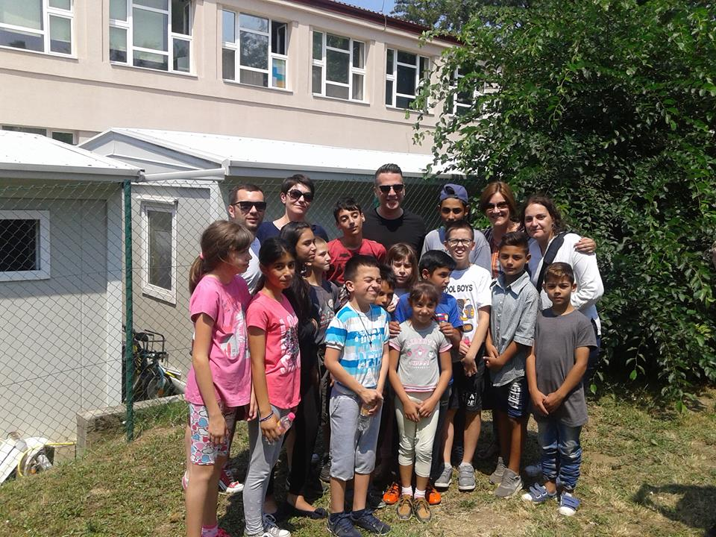
Завршни испит
18.,19. и 20. јуна успешно је одржан завршни испит из српског језика, математике и биологије, географије, историје, физике и хемије у матичној школи.
Након полагања, ученицима и њиховим родитељима пружена је подршка приликом уписа у средњу школу. Остварена је сарадња са ШОСО са домом „Свети Сава“ на Умци и Техничком школом и Пољопривредно- хемијском школом у Обреновцу.

Табеларни преглед и квалитативна анализа општег успеха и постигнућа ученика од 1. до 8. разреда на крају школске 2017/2018. године
Табела 4: преглед и квалитативна анализа општег успеха и постигнућа ученика од 1. до 8. разреда на крају школске 2017/2018. године
Разред | Укупан бр.учен. у разреду | Одлични  Бр./ % | Врло добри  Бр./ % | Добри  Бр./% | Довољни  Бр./% | Нису завршили разред  бр./ %
Први | 7 | Сви ученици су позитивно описно оцењени (100%) |  |  |  | /

Разред | Укупан бр.учен.  у разреду | Одлични  ученици  бр./ % | Вр. добри  ученици  бр./ % | Добри  ученици  бр./% | Довољни  ученици  бр./% | Нису завршили разред  бр./ % | Прос. оцена разреда
Други | 4 | 1 / 25% | 1 / 25% | 2 / 50% | / | / | 3,78
Трећи | 6 | 3 / 50% | / | 2 / 33,32% | / | 1 / 16,66% | 4,30
Четврти | 9 | 4 / 44,44% | 4 / 44,44% | 1 / 11,12% | / | / | 4,37
Пети | 11 | 5 / 45,45% | 3 / 27,27% | 3 / 27,27% | / | / | 4,18
Шести | 9 | 3 / 33,33% | 5 / 55,55% | / | 1 / 11,11% | / | 4,25
Седми | 20 | 8 / 40% | 5 / 25% | 5 / 25% | 1 / 5% | 1 / 5% | 4,10
Осми | 11 | 3 / 27,27% | 4 / 36,36% | 4 / 36,36% | / | / | 3,82
Укупно | 70 | 27  38,56% | 22  31,43% | 17  24,28% | 2  2,8% | 2  2,8% | 4,11

Због непохађања наставе од почетка школске године на крају наставне 2017/2018. године на разредни испит упућено је 5 ученика млађих и старијих разреда, а полагању испита се одазвало три ученика који су положили разредни испит, док се два ученика нису одазвала. На основу закључка испитне комисије ученица С.Османи (трећи разред) се преводи у следећи разред, а ученик В.Јовановић (седми разред) понавља разред.
У млађим разредима матичне школе и издвојеним одељењима укупно је било 1042 оправдана изостанка, неоправданих изостанака није било. У старијим разредима матичне школе и издвојеним одељењима укупно је било 5369 оправданих изостанка, неоправданих није било. Укупан број изостанака је 6411.
Укупан број ученика на крају школске године је 77. Ученици првог разреда, укупно 7, су позитивно описно оцењени. За 70 ученика од другог до осмог разреда, у претходној табели је дата просечна оцена успеха по разредима, укупан број и проценат ученика према постигнутом успеху. На основу приказаних података уочава се да је највише ученика завршило разред са одличним успехом (38,56%) затим са врло добрим (31,43%), са добрим (24,28%), а са довољним успехом (2,8%) и 2 ученика није завршило разред (2,8%). Просечна оцена успеха ученика од другог до осмог разреда је 4,11.

Здравствено – рекреативни опоравак ученика
Ученици нижих разреда (од I до IV) ОШ ''Љубомир Аћимовић''из Обреновца, били су на здравствено рекреативном опоравку у дечјем одмаралишту на Руднику. Њихов седмодневни боравак финансирала је Градска општина –Обреновац. Рекреативном наставом обухваћено је 12 ученика, 4 пратиоца и 3 наставника-дефектолога из матичне школе и подручног одељења у Баричу (Петковић Славица, Јовановић Синиша, Радишић Гордана).
Боравак на Руднику имао је посебно значај за децу са сложеним сметњама у развоју у психофизичком, емоционалном, социјалном и едукативном смислу. Већина ученика се први пут одвојила од примарне породице, чиме је направљен корак даље у настојању да се ова популација деце интегрише у средину која припада другачијем социјалном миљеу. Ученицима су били на располагању аниматор који је, поред наставника, један од идејних вођа у свакодневним активностима,које су имале за циљ да створе утисак групне кохезије кроз активно учешће у физичким,музичким,ликовним и другим активностима.Ученици су имали прилику да:примењују једноставне радње које захтевају фину моторику(облачење,скидање,везивање пертли,закопчавање дугмади и сл.); одржавају личну хигијену(прање руку и зуба,умивање,купање)уз подршку и под надзором; усвоје или примењују социо-културне обрасце понашања у ресторану одмаралишта или на јавном месту(самопомоћ или подршка у узимању оброка);да вешто изводе природне облике кретања кроз свакодневне шетње;примењују природне облике кретања у једноставнијим играма на терену или у дворишту;правилно изводе и препознају основне врсте вежби обликовања(вежбе јачања,истезања,лабављења и др.)путем јутарње гимнастике;владају основном техником бацања и хватања лопте;да током вежбања,игре, и шетње пријатељски комуницирају и сарађују са вршњацима,уз подстицај и надзор наставника или пратиоца;да усвоје правила нових игара реализованих у простиријама одмаралишта када је падала киша и у природи;развију самоконтролу и самодисциплину приликом поштовања правила игре;процењују и разликују позитивне и негативне ситуације; развијање одговорног односа према природи;разликовање и препознавање појаве и промене у природи;познавање и примена правила лепог понашања. У сврху реализације поменутих циљева,ученицима су организоване свакодневне шетње(посета цркви, руднику, љубавној чесми и етно кући), у поподневним часовима ликовне радионице као и музички програм и свакодневне тематске вечери у дискотеци одмаралишта. Рекреативна настава је,осим проблема са временом (киша нам није дозволила да обиђемо све што је планирано),протекла у најбољем реду,на опште задовољство ученика,пратиоца,родитеља и наставника-дефектолога.
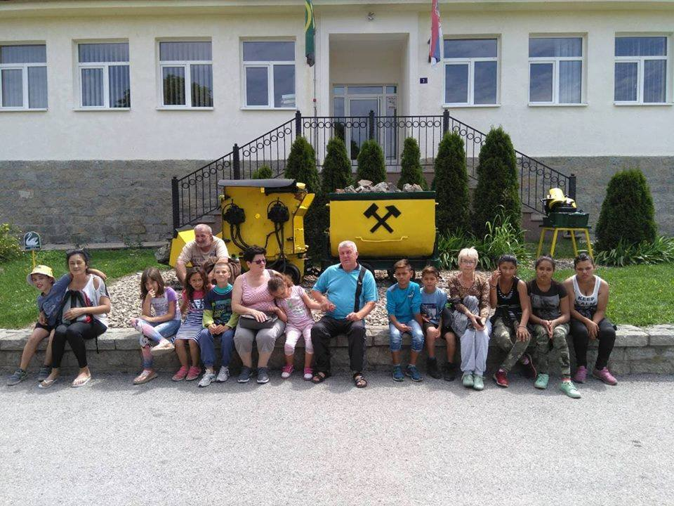
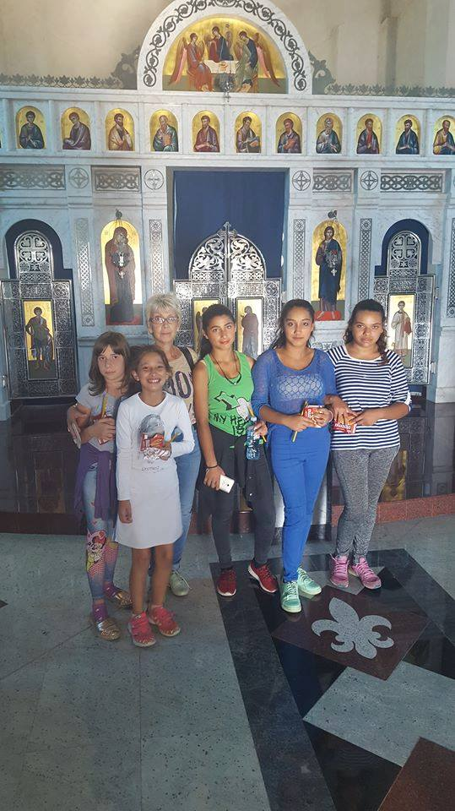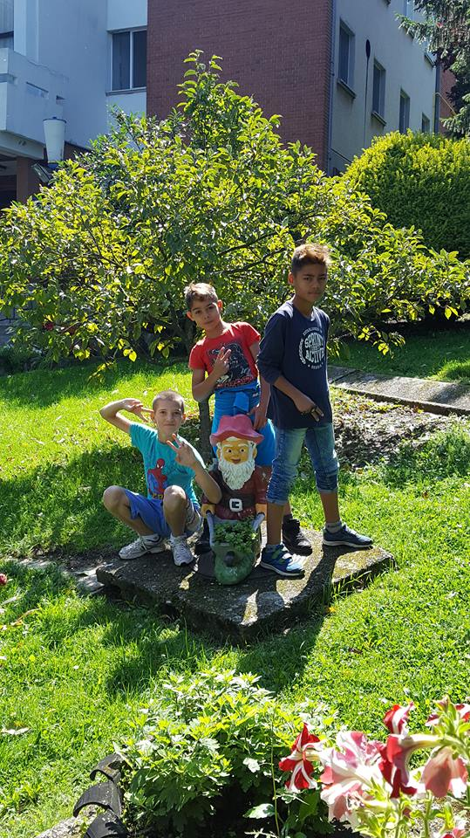

- Самовредновање и вредновање рада школе у школској
2017/2018. години
Током школске 2017/2018. године Тим за самовредновање и вредновање рада основне школе „Љубомир Аћимовић“ као приоритетну област процене стања и потреба за унапређењем одабрао је кључну област – Ресурси. Постојећи услови рада и тенденције развоја школе указали су на потребу јасног позиционирања ради утврђивања полазне основе за унапређење услова рада, система организовања и сарадње са локалном заједницом.Као основа процене стања и водич за истраживање служио је Приручник за самовредновање и вредновање рада школе. Истраживање је обављено нестандардно и нестандардизовано.
ЦИЉ ИСТРАЖИВАЊА Очекује се да се истраживањем добије прецизнија процена положаја школе.Такви резултати ће служе као полазна основа за унапређење рада школе и запослених кроз већу партиципацију у појединим активностима у локалној заједници,на подручју стручног усавршавања и оснаживања материјално-техничких ресурса.
УЗОРАK Током школске године симултано је обављено више анкетирања и процена. Величина узорака за појединачне области процене, најзначајнији резултати и анализа биће презентовани у наставку, подељени по областима истраживања.
ИНСТРУМЕНТИ -Чек листа која представља списак школске документације,као основа за унапређење вођења евиденција, односно јаснијег дефинисања сегмената значајних за спољашњу процену рада школе.-Упитник за наставнике и стручну службу тј. анкета је задавана у облику задатом у Приручнику, а процена је вршена по задатом упутству – на четворостепеној скали где највиша оцена изражава највећи степен слагања са тврдњом. Наведени инструменти дати су као саставни део поменутог приручника. Коришћени су у целини и задавани пригодном узорку, а резултати су добијени дескриптивном статистичком анализом.Услови за анкетирање нису увек били оптимални, док је мотивација за учешћем варирала.Процена је вршена континуирано, током читаве школске године.
РЕЗУЛТАТИ И АНАЛИЗА У школској 2017/2018. години,Тим за самовредновање и вредновање рада школе који чине директор школе Миријана Ракић,наставник дефектолог Ивана Анушић, психолог школе Биљана Стефановић,члан Савета родитеља и наставник дефектолог Данијела Трзин-руководилац Тима, као приоритетну област процене стања и потребе за унапређењем,одабрао је кључну област-Ресурси.Истраживање je предвидело следећа подручја вредновања:
-људски ресурси(наставни и ненаставни кадар),
-материјално-технички ресурси (школски простор и опрема,наставна средства, коришћење расположивих материјално-техничких ресурса),
-ресурси локалне средине(коришћење расположивих ресурса за потребе наставних и ваннаставних активности) и
-финансијски ресурси(финансијски план школе,донације,пројекти);
У току школске године одржано је пет седница Стручног актива за самовредновање и вредновање рада школе.
ЉУДСКИ РЕСУРСИ Истраживање ове области самовредновања и вредновања рада школе, реализовано је путем задавања чек листа, односно упитника за наставнике,стручну службу,као и анализом релевантне школске и педагошке документације.Извршена је припрема и преглед документације која је коришћена у истраживању и преглед годишњег програма рада,ради добијања података о запосленима.
Подаци за истраживање овог подручја рада су прикупљени из Годишњег програма рада школе,Развојног плана школе,разговором и добијеним подацима од секретара школе,као и упитником,који је попунило 16 испитаника од 23 подељених.Упитник за испитивање Људских ресурса садржао је 8 питања тј. тврдњи.Закључено је да је укупно 34 запослених.Од тог броја 24 на неодређено и 10 на одређено време.Укупан број ненаставног кадра је 24.Од тог броја,20 је запослено само у ОШ ''Љубомир Аћимовић'',2 у две а 2 у три и више школа.На неодређено време ради њих 18 а на одређено време њих6.Сви наставници имају одговарајућу стручну спрему и то са VI степеном стручне спреме њих 2,са VII степеном стручне спреме њих 22.Осим 1 магистра,специјалиста и доктора наука немамо. Са дозволом за рад у образовању (лиценцом) имамо 17. Имамо 3 приправника и 3 ментора. Према радном стажу у образовању: до 2 године-7, до 5 година-2, од 5 до 10 година-3, од 10 до 20 година-9, од 20 до 30 година-7, од 30 до 40 година-6 запослених.
У области руковођења и ненаставног кадра имамо њих 8 на неодређено време.Директор установе Мирјана Ракић има VII степен стручне спреме,29 година радног стажа у образвању и више од 1 године рада у садашњој установи.Помоћника директора немамо.Имамо 2 стручна сарадника на неодређено време:психолога са VII степеном стручне спреме,без положене лиценце за рад са 100 % ангажованости и логопеда са 50% ангажованости и истим степеном стручне спреме.Школа има 2 административна радника и то секретара са VII степеном стручне спреме,положеним стручним испитом и 100 % ангажованости и шефа рачуноводства са VII степеном стручне спреме,такође положеним стручним испитом и 100 % ангажованости.На одржавању безбедности школског простора,школа има 3 запослена радника и то:домара школе са IV степеном стручне спреме и 18 година стажа,две спремачице са I степеном стручне спреме.Једна има 27 година радног стажа а друга годину више.
Општи закључак истраживања у области ЉУДСКИХ РЕСУРСА је да су у школи обезбеђени потребни људски ресурси.У школи је запослен довољан број наставника и стручних сарадника,у односу на број ученика.Наставно особље има прописане квалификације.Број ненаставног особља је у складу са прописима.Квалификације ненаставног особља су одговарајуће.Школа у своје активности тренутно не укључује волонтере.Просечна оцена из подручја вредновања ЉУДСКИХ РЕСУРСА је 2,40.Највиша оцена 4 се односила на ајтем у вези односа броја и структуре наставног кадра и квалитета реализације Школског програма.Најнижа оцена 1 се односила на ајтем у вези обавештености наставног кадра о постојању програма увођења приправника у рад.Такође су ниско оцењени и ајтеми који су се односили на узимање учешћа школе у пројектима различитих институција које се баве унапређењем наставе,оценом 1,25,док је истом оценом оцењен и ајтем који се односио на укључивање ненаставног кадра у план стручног усавршавања.
МАТЕРИЈАЛНО-ТЕХНИЧКИ РЕСУРСИ Резултати из ове области вредновања добијени су путем анкетних листића. Наиме,подељено је 23 анкетних листића,док их је 16 попунило.Упитник за испитивање овом подручја вредновања је садржао 22 тврдње.Испитаници су се изјашњавали за сваку твдњу да је тачна,односно нетачна.Када је реч о томе колико су дате тврдње тачне,опсег просечних оцена за тврдње се креће од 0 до 3,75. Просечна оцена свих тврдњи која се односи на њихову присутност у области МАТЕРИЈАЛНО-ТЕХНИЧКИХ РЕСУРСА износи 1,50. Анализа указује на одређене значајне разлике у појединим ставкама,тј.садржајима.Највиша оцена 3,75 се дносила на ајтем у вези осветљености просторија у школи,док је приближну оцену 3,50 имао ајтем који се односио на укључивање наставника у уређивање школског простора.Ајтеми који су добили најнижу оцену 0,односили су се на постојање и коришћење просторија за припремање наставе,просторије за окупљање и дружење ученика,просторије за пријем родитеља,као и ајтем који се односио на допуњавање и осавремењивање школске библиотеке новим издањима.Такође су ниско оцењени и ајтеми који су се односили на располагање литературом и довољним фондом кљига за потребе ученика и наставника,постојање и опремљеност медијатеке и приступ интернету од стране наставника,оценом 0,25.Оценом 0,50 су оцењени ајтеми који су се односили на постојање кабинета опремљених одговарајућим наставним средствима,реализацију наставе у кабинетима и могућност коришћења школске медијатеке од стране наставника.Ниско је вреднован и ајтем који се односио на могућност реализације наставних и ваннаставних активности у постојећем школском простору,оценивши га са 0,75.Сви ови резултати указују на потребу за променама у области материјално-техничких ресурса,обезбеђивањем адекватнијег школског простора за реализацију наставних и ваннаставних активности,што је уједно и највећа слабост школе,просторије за окупљање и дружење ученика,просторије за пријем родитеља, школска библиотека,школска медијатека,приступ наставника интернету. Постојећи материјално-технички ресурси се користе функционлно,према плану коришћења школског простора.Наставна средства се користе према плану коришћења,у циљу постизања квалитета наставе. Дакле,материјално-технички ресурси у школи користе се у функцији остваривања циљева наставе и учења.
РЕСУРСКИ ЛОКАЛНЕ СРЕДИНЕ Анализа резултата у области ресурса локалне средине вршена је на основу анкетирања 17 испитаника.Већина испитаника 88,2 % потврдно је одговорила да школа препознаје расположиве ресурсе у локалној средини,који могу да помогну квалитетнијем раду школе.Такође,већина испитаника 76,5 % потврдно је одговорила да се ресурси лоалне средине користе за потребе наставних и ваннаставних активности школе,као што су ''Дом културе'',базен и сл.Њих 70,6 % сматра да локална заједница није заинтересована за рад школе и да не подржава све активности које школа организује.Готово је изједначена подела испитаника у ставовима када је реч о томе да ли школа са локалном заједницом покреће различите иницијативе које доприносе развоју како школе тако и целе локалне заједнице.Њих 56,3 % је одговорило са ''ДА'' а 43,7 % са ''НЕ''. На основу добијених резултата,може се закључити да се ниво остварене сарадње са локалном средином може описати као ниво 3.Осим наведених резултата,овом нивоу остварености одговарају и друге чињенице као што је чешће присуство представника локалне заједнице активностима школе(радионице,обележавање значајних датума),као и кроз сарадњу на решавању проблема који се односе на просторне услове и ужину ученика коју је такође обезбедила локална заједница.
ФИНАНСИЈСКИ РЕСУРСИ Резултати истраживања ове области вредновања добијени су на основу извештаја који је доставила шеф рачуноводства и финансијсих послова Невенка Ђокић.Анализом резултата,дошло се до следећих закључка.Наиме,у школској 2017/2018 години није било додатних средстава(донација) од стране локалне заједнице али је школа имала прихваћене пројекте који су донели материјало-техничку добит и то:Брајева машина, моторичка табла,део Монтенсори материјала,пакети хигијенских срестава,новогодишњи пакетићи и школски прибор.Уз подршку локалне заједнице,извршена је адаптација купатила за потребе одржавања хигијене ученика.Тим за маркетинг,промоцију и пројекте школе и други запослени,редовно прате конкурсе Министарства,локалне заједнице и невладиних организација,у циљу унапређења квалитета живота и рада школе.У претходном периоду,аплицирано је са пројектом за опремање школе у оквиру ''Дивац фондације''.Школа нема сопствене приходе.У школи су правилно утврђени приоритети за расподелу финансијских средстава,у складу са прецизним финансијским планом и реалним потребама школе.
СТРУЧНО УСАВРШАВАЊЕ-ПОРТФОЛИО Додатно спроведени упитник у подручју стручног усавршавања се односио на ставове запослених према портфолију и садржао је пет ајтема.Истраживањем је обухваћено 18 запослених,упитник је израђен од стране психолога школе и добијени су следећи резултати.Утврђено је да 38,8 % редовно ажурира портфолио,док 61,2 % то не чини а разлози за то су недостатак времена (5), недостатак мотивације (3) и неразумевање смисла активности (3).Када је реч о оцени коју би запослени дали себи,највише је оних који свој рад оцењују са 4 (44 %),оценом 3 (28 %),затим оценом 3 на 4,односно 4 на 3 (11%) или оценом 5 (11%).Већина запослених је одговорила да не зна колико времена је потрошила у раду на свом портфолију,оних који сматрају да су потрошили пар дана или чак превише времена(ове три категорије обухватају укупно 10 испитаника,што је више од половине испитаних).Када је реч о искуствима,односно,шта је научено из израде и вођења портфолија,најчешће се наводи да је то корисно,да је добро јер служи праћењу професионалног развоја и потребе за стручним усавршавањем,да доприноси квалитетнијем раду и педантности у вођењу документације (72,2 %).С' друге стране, остатак испитаника (27,8 %) сматра да није научио ништа и да је вођење портфолија беспотребна ствар.
ЗАКЉУЧАК Као закључак овог истраживања могле би се издвојити снаге и слабости школе на којима би требало у наредном периоду порадити. Најслабије је оцењена област материјално-техничких ресурса где треба деловати у сврху обезбеђивања адекватних услова за рад и простора прилагођеног ученицима са комбинованим сметњама у развоју. Појачано ангажовање школе у локалној заједници је конструктиван корак направљен у овом домену рада. Као снага школе издваја се подручје људских ресурса. Прецизнији подаци о резултатима истраживања налазе у оквиру Тима за самовредновање и вредновање рада школе и јавно су доступни и биће коришћени и у даљем раду Тима.

Летопис израдила
Биљана Стефановић,
стручни сарадник психолог

___________________________

